МІНІСТЕРСТВО ОСВІТИ І НАУКИ УКРАЇНИ
КРИВОРІЗЬКИЙ НАЦІОНАЛЬНИЙ УНІВЕРСИТЕТ
КАФЕДРА ГЕОДЕЗІЇ

ГУЖВА ВЛАДИСЛАВ АНДРІЙОВИЧ

УДК 528.4

ФОРМУВАННЯ ЗЕМЕЛЬНИХ ДІЛЯНОК ТА НАБУТТЯ ПРАВА КОРИСТУВАННЯ ЗЕМЛЯМИ БАГАТОКВАРТИРНИХ БУДИНКІВ

магістерська робота на здобуття кваліфікації
магістр геодезії та землеустрою
193 − Геодезія та землеустрій

Науковий керівник:
доцент, кандидат технічних наук

ПАЛАМАР АЛЬОНА ЮРІЇВНА

Кривий Ріг – 2024
Криворізький національний університет
Факультет: будівельний
Кафедра: геодезії
Освітньо-кваліфікаційний рівень: магістр
Спеціальностей: 193 – Геодезія та землеустрій
Затверджую

Завідувач кафедри геодезії Володимир ПЕРЕГУДОВ
_____________________________
«____»_________2024 р.

ЗАВДАННЯ
на магістерську роботу студенту
ГУЖВІ ВЛАДИСЛАВУ АНДРІЙОВИЧУ
Тема роботи: ФОРМУВАННЯ ЗЕМЕЛЬНИХ ДІЛЯНОК ТА НАБУТТЯ ПРАВА КОРИСТУВАННЯ ЗЕМЛЯМИ БАГАТОКВАРТИРНИХ БУДИНКІВ
1. Керівник роботи: к.т.н., доц. Паламар А.Ю.
Затверджено наказом по КНУ від «26» 01 2024 року №
2. Термін здачі студентом закінченої роботи « 01 » листопада 2024 р.
3. Вихідні дані до роботи: законодавчі, нормативні, державні та будівельні норми що стосуються сфери землеустрою, технічні звіти щодо виконання процесу топографічного та геодезичного знімання, графічні матеріали що визначають технічні та економічні показники і розрахунки показників площі земельних ділянок, проекти землеустрою в питанні відведення земельної ділянки; вся вихідна інформація котра використовується при розробці передбаченої землевпорядної документації.
4. Зміст роботи (перелік питань, які потрібно розробити):
1. АНАЛІЗ НОРМАТИВНО-ПРАВОВОЇ БАЗИ В ПИТАННЯХ ФОРМУВАННЯ ЗЕМЕЛЬНИХ ДІЛЯНОК ТА ПРАВА КОРИСТУВАННЯ ЗЕМЕЛЬНИМИ ДІЛЯНКАМИ ПІД БАГАТОКВАРТИРНИМИ БУДИНКАМИ
2. АНАЛІЗ ГЕОДЕЗИЧНИХ ТА МІСТОБУДІВНИХ ПІДХОДІВ ЩОДО ФОРМУВАННЯ ЗЕМЕЛЬНОЇ ДІЛЯНКИ ЖИТЛОВОЇ БАГАТОПОВЕРХОВОЇ ЗАБУДОВИ
3. АНАЛІЗ ФОРМУВАННЯ ЗЕМЕЛЬНОЇ ДІЛЯНКИ ТА ПОРЯДОК ОФОРМЛЕННЯ ПРАВА НА КОРИСТУВАННЯ ЗЕМЛЯМИ БАГАТОКВАРТИРНИХ БУДИНКІВ
5. Перелік графічного матеріалу (з точним зазначенням обов’язкових креслень). Послідовність графічних аркушів:
1. АНАЛІЗ НОРМАТИВНО-ПРАВОВОЇ БАЗИ В ПИТАННЯХ ФОРМУВАННЯ ЗЕМЕЛЬНИХ ДІЛЯНОК ТА ПРАВА КОРИСТУВАННЯ ЗЕМЕЛЬНИМИ ДІЛЯНКАМИ ПІД БАГАТОКВАРТИРНИМИ БУДИНКАМИ
2. АНАЛІЗ ГЕОДЕЗИЧНИХ ТА МІСТОБУДІВНИХ ПІДХОДІВ ЩОДО ФОРМУВАННЯ ЗЕМЕЛЬНОЇ ДІЛЯНКИ ЖИТЛОВОЇ БАГАТОПОВЕРХОВОЇ ЗАБУДОВИ
3. АНАЛІЗ ФОРМУВАННЯ ЗЕМЕЛЬНОЇ ДІЛЯНКИ ТА ПОРЯДОК ОФОРМЛЕННЯ ПРАВА НА КОРИСТУВАННЯ ЗЕМЛЯМИ БАГАТОКВАРТИРНИХ БУДИНКІВ

ГРАФІК
підготовки магістерської роботи
Найменування розділів, перелік розроблюваних питань | Терміни подання науковому керівнику та консультантам | Примітка
1. АНАЛІЗ НОРМАТИВНО-ПРАВОВОЇ БАЗИ В ПИТАННЯХ ФОРМУВАННЯ ЗЕМЕЛЬНИХ ДІЛЯНОК ТА ПРАВА КОРИСТУВАННЯ ЗЕМЕЛЬНИМИ ДІЛЯНКАМИ ПІД БАГАТОКВАРТИРНИМИ БУДИНКАМИ | 21.09.2024
2. АНАЛІЗ ГЕОДЕЗИЧНИХ ТА МІСТОБУДІВНИХ ПІДХОДІВ ЩОДО ФОРМУВАННЯ ЗЕМЕЛЬНОЇ ДІЛЯНКИ ЖИТЛОВОЇ БАГАТОПОВЕРХОВОЇ ЗАБУДОВИ | 23.10.2024
3. АНАЛІЗ ФОРМУВАННЯ ЗЕМЕЛЬНОЇ ДІЛЯНКИ ТА ПОРЯДОК ОФОРМЛЕННЯ ПРАВА НА КОРИСТУВАННЯ ЗЕМЛЯМИ БАГАТОКВАРТИРНИХ БУДИНКІВ | 01.11.2024
Підписи консультантів і нормоконтролеру на закінчену магістерську роботу із зазначенням розділів
Назва (номер розділів) | Науковий керівник, консультанти (ПІБ, науковий ступінь, наукове звання) | Дата підписання | Підпис
1. АНАЛІЗ НОРМАТИВНО-ПРАВОВОЇ БАЗИ В ПИТАННЯХ ФОРМУВАННЯ ЗЕМЕЛЬНИХ ДІЛЯНОК ТА ПРАВА КОРИСТУВАННЯ ЗЕМЕЛЬНИМИ ДІЛЯНКАМИ ПІД БАГАТОКВАРТИРНИМИ БУДИНКАМИ | Паламар А.Ю.  доц., к.т.н.
2. АНАЛІЗ ГЕОДЕЗИЧНИХ ТА МІСТОБУДІВНИХ ПІДХОДІВ ЩОДО ФОРМУВАННЯ ЗЕМЕЛЬНОЇ ДІЛЯНКИ ЖИТЛОВОЇ БАГАТОПОВЕРХОВОЇ ЗАБУДОВИ | Паламар А.Ю.  доц., к.т.н.
3. АНАЛІЗ ФОРМУВАННЯ ЗЕМЕЛЬНОЇ ДІЛЯНКИ ТА ПОРЯДОК ОФОРМЛЕННЯ ПРАВА НА КОРИСТУВАННЯ ЗЕМЛЯМИ БАГАТОКВАРТИРНИХ БУДИНКІВ | Паламар А.Ю.  доц., к.т.н.
Науковий керівник __________________________ / Паламар А.Ю. /
Завдання прийняв до виконання магістрант __________ / Гужва В.А. /

Дата «_______» ______________2024 р.
АНОТАЦІЯ
ГУЖВА ВЛАДИСЛАВ АНДРІЙОВИЧ. ФОРМУВАННЯ ЗЕМЕЛЬНИХ ДІЛЯНОК ТА НАБУТТЯ ПРАВА КОРИСТУВАННЯ ЗЕМЛЯМИ БАГАТОКВАРТИРНИХ БУДИНКІВ – Рукопис. Випускна робота на здобуття освітнього ступеня магістр зі спеціальністю 193 – Геодезія та землеустрій. – Криворізький національний університет, Кривий Ріг, 2024. – с.
Метою кваліфікаційної роботи є встановлення та поглиблення методичного підходу, а також розробки практичних рекомендацій в питанні формування земельних угідь та права постійного користування земельними ділянками під багатоквартирними будинками.
В першому розділі розглянуто питання того, що земельні питання та правовідносини із землею досить істотно мають свій вплив на розвиток ринку нерухомого житла як приватного так і комерційного простору. Такий порядок включає в себе процедури отримання тої чи іншої земельної ділянки, її питання реєстрації та подальшого використання, що визначається можливістю забудови та подальшого розвитку житлового проекту.
У другому розділі досить детально передбачені послідовні кроки, котрі є необхідними для вирішення геодезичних робіт, що зі свого боку являються ключовими для точного встановлення показників меж земельної ділянки та їх передбачених характеристик.
У третьому розділі передбачено процес формування та подальшої реєстрації земельних угідь саме під житлові багатоквартирні будинки по всій території України, що в свою чергу має найважливіше значення в питаннях контексту розвитку земельних відносин та житлової і комунальної сфери. Даний процес враховує в своєму складі аналіз нормативних та правових актів, котрі зі свого боку регулюють даний процес відносин, а також передбачають їхню оцінку та питання ефективності і актуальності даного питання.
Ключові слова: земельне законодавство, земельні ділянки, багатоквартирні будинки, право користування землею, оренда землі.
ЗМІСТ

 | ЗАВДАННЯ………………………………………………………………… | ст
 | АНОТАЦІЯ………………………………………………………………… | 4
 | ЗМІСТ……………………………………………………………………….. | 5
 | ВСТУП……………………………………………………………………… | 7
1 | АНАЛІЗ НОРМАТИВНО-ПРАВОВОЇ БАЗИ В ПИТАННЯХ ФОРМУВАННЯ ЗЕМЕЛЬНИХ ДІЛЯНОК ТА ПРАВА КОРИСТУВАННЯ ЗЕМЕЛЬНИМИ ДІЛЯНКАМИ ПІД БАГАТОКВАРТИРНИМИ БУДИНКАМИ | 10
1.1 | Аналіз законодавчого забезпечення, щодо формування земельних ділянок під багатоквартирними будинками | 10
1.2 | Порядок стандартизації та нормування територій багатоквартирної житлової забудови | 13
 | ВИСНОВОК ДО ПЕРШОГО РОЗДІЛУ…………………………………... | 38
2 | АНАЛІЗ ГЕОДЕЗИЧНИХ ТА МІСТОБУДІВНИХ ПІДХОДІВ ЩОДО ФОРМУВАННЯ ЗЕМЕЛЬНОЇ ДІЛЯНКИ ЖИТЛОВОЇ БАГАТОПОВЕРХОВОЇ ЗАБУДОВИ | 39
2.1 | Загальна характеристика об’єкта дослідження | 39
2.2 | Аналіз геодезичних аспектів в питанні формування земельної ділянки під житловою багатоповерховою забудовою | 44
2.3 | Аналіз містобудівних аспектів в процесі формування земельної ділянки житлової багатоповерхової забудови | 44
 | ВИСНОВОК ДО ДРУГОГО РОЗДІЛУ……………………………………. | 71
3 | АНАЛІЗ ФОРМУВАННЯ ЗЕМЕЛЬНОЇ ДІЛЯНКИ ТА ПОРЯДОК ОФОРМЛЕННЯ ПРАВА НА КОРИСТУВАННЯ ЗЕМЛЯМИ БАГАТОКВАРТИРНИХ БУДИНКІВ | 73
3.1 | Дослідження землевпорядного забезпечення в питанні формування земельних ділянок під багатоквартирним житловим будинком | 73
3.2 | Аналіз та оформлення обмінного файлу XML та питання державної реєстрації земельних ділянок під багатоквартирним житловим будинком | 75
3.3 | Аналіз процесу реєстрації в питанні права користування земельною ділянкою під подальшу забудову для багатоквартирного житлового будинку | 80
 | ВИСНОВОК ДО ТРЕТЬОГО РОЗДІЛУ…………………………………... | 97
 | ВИСНОВОК………………………………………………………………… | 98
 | СПИСОК ВИКОРИСТАНИХ ДЖЕРЕЛ………………………………….. | 99
 | ДОДАТОК | 105

ВСТУП

Питання актуальності полягає в тому, що порядок дій формування земельних ділянок являється першочерговим та необхідним кроком і передумовою для ефективної реалізації політики в земельних питаннях держави. На даний час можемо спостерігати те, що значна частина земельних ділянок, на котрих розташовані багатоквартирні будинки житлових масивів, залишається і надалі не сформованими. Якщо говорити простими словами, то вони не мають юридичного статусу як ті об’єкти нерухомого майна що мають юридичне значення. Вирішення цього питання могло б сприяти підвищенню ефективності управління земельних ресурсів в населених пунктах, при цьому забезпечити прозоре, ефективне та законне питання в земельних відносинах.
Мета і задачі дослідження
Мета роботи: встановлення та поглиблення методичного підходу, а також розробки практичних рекомендацій в питанні формування земельних угідь та права постійного користування земельними ділянками під багатоквартирними будинками.
Досягнення поставленої мети передбачало наступні завдання:
- виконання топографічних та геодезичних робіт при узгодженні топографічного та геодезичного знімання з балансоутримувачами інженерних мереж;
- створення графічного переліку матеріалів в питанні обґрунтування показників площі та межі земельних ділянок;
- надання і подальше отримання дозволу на те, щоб провести розробку проекту землеустрою щодо питань відведення земельних ділянок;
- розробка проекту землеустрою в питанні відведення земельної ділянки;
- встановлення, а потім погодження межі земельної ділянки з всіма передбаченими суміжними власниками та землекористувачами;
Предмет дослідження
Предметом дослідження магістерської роботи являється теоретичні та практичні складові аспектів формування земельних угідь та подальше набуття
права користування землями багатоквартирних будинків.
Об’єкт дослідження
Об’єктом дослідження в даній магістерській роботі була земельна ділянка, котра передбачала в своєму рішенні розміщення існуючого п’ятиповерхового житлового будинку за адресою: Дніпропетровська обл., м. Кривий Ріг, Довгинцівський район, вул. Героїв АТО, буд. 116.

РОЗДІЛ 1 АНАЛІЗ НОРМАТИВНО-ПРАВОВОЇ БАЗИ В ПИТАННЯХ ФОРМУВАННЯ ЗЕМЕЛЬНИХ ДІЛЯНОК ТА ПРАВА КОРИСТУВАННЯ ЗЕМЕЛЬНИМИ ДІЛЯНКАМИ ПІД БАГАТОКВАРТИРНИМИ БУДИНКАМИ
  - Аналіз законодавчого забезпечення, щодо формування земельних ділянок під багатоквартирними будинками

Аналізуючи статтю 12 Земельного кодексу України можемо стверджувати, що до головних повноважень селищної, міської, сільської та міської рад в питаннях земельного спрямування належить те, що порядок надання земельних ділянок в користування із запасу земель комунального розпорядження у відповідності до даного Земельного Кодексу.
У відповідності до статті 39 Земельного кодексу України, питання використання земельних об’єктів житлового фонду та громадської забудови передбачає здійснення у відповідності з генеральним планом населеного пункту, або будь якою іншою містобудівною документацією, до якої входить
плани земельно-господарського устрою з дотриманням будівельних норм. Це означає, що використання цих земель повинно бути суворо регламентовано та відповідати вимогам містобудування та будівельних норм, щоб забезпечити раціональне використання території та захист прав громадян.
Це передбачає наступне:
Генеральний план населеного пункту: використання земель житлової та громадської забудови повинно відповідати вимогам генерального плану населеного пункту, який визначає розвиток території та розміщення об'єктів.
Інша містобудівна документація: використання цих земель також повинно відповідати вимогам інших містобудівних документів, таких як схеми планування території, проекти планування тощо.
План земельно-господарського устрою: використання земель житлової та громадської забудови повинно відповідати вимогам плану земельно-господарського устрою, який визначає організацію території та розміщення об'єктів.
Будівельні норми: використання цих земель повинно відповідати будівельним нормам, які встановлюють вимоги до будівництва та експлуатації об'єктів.
Це забезпечує раціональне використання території, захист прав громадян та навколишнього середовища.
Аналізуючи статтю 41 Земельного кодексу України, а саме в питаннях житлово-будівельних норм та гаражно-будівельних кооперативів в питаннях котрі пов’язані з рішеннями органів виконавчої влади чи органами місцевого самоврядування земельні ділянки для житлового чи гаражного будівництво і реконструкції мають право передаватись безкоштовно у власність або надаватися в орендну власність у тому розмірі, який передбачено відповідною документаціє містобудування.
Статтею 42 ЗКУ передбачено, що:

Рис. 1.1 ̶ Аналіз статті 42 ЗКУ

Рис. 1.2 ̶ Аналіз статті 42 ЗКУ

Стаття 123 ЗКУ передбачає порядок щодо надання земельних ділянок у постійне користування державного та комунального користування.
Відповідно до законодавства України, надання земельних ділянок державної або комунальної власності у користування здійснюється наступними органами влади:
1. Верховна Рада Автономної Республіки Крим: вона має повноваження надавати земельні ділянки державної власності у користування на території Автономної Республіки Крим.
2. Рада міністрів Автономної Республіки Крим: вона також має повноваження надавати земельні ділянки державної власності у користування на території Автономної Республіки Крим.
3. Органи виконавчої влади: вони мають повноваження надавати земельні ділянки державної власності у користування на території України, за винятком території Автономної Республіки Крим.
4. Органи місцевого самоврядування: вони мають повноваження надавати земельні ділянки комунальної власності у користування на території відповідної територіальної громади.
Ці органи влади здійснюють надання земельних ділянок у користування відповідно до законодавства України, зокрема Земельного кодексу України, та інших нормативних документів. Надання земельних ділянок у користування може здійснюватися на різних умовах, таких як:
- Оренда
- користування безоплатно
- користування на умовах договору про спільну діяльність
- інше
Розмір і умови надання земельних ділянок у користування визначаються відповідним органом влади та залежать від конкретних обставин.
Порядок рішення передбачених органів влади приймається на підставі певних проєктів землеустрою в питаннях відведення земельної ділянки в наступних питаннях:
- Надання земельної ділянки із зміною її цільового призначення - це один з видів надання земельних ділянок у користування. Це передбачає зміну цільового призначення земельної ділянки з одного виду використання на інший.
Наприклад:
- зміна цільового призначення земельної ділянки з сільськогосподарського використання на житлове або промислове використання;
- зміна цільового призначення земельної ділянки з лісового використання на рекреаційне або туристичне використання;
- зміна цільового призначення земельної ділянки з природоохоронного використання на господарське або промислове використання.
Надання земельної ділянки із зміною її цільового призначення здійснюється відповідним органом влади, який має повноваження надавати земельні ділянки у користування. Це може бути орган місцевого самоврядування, орган виконавчої влади або інший орган влади. Для надання земельної ділянки із зміною її цільового призначення необхідно виконати наступні умови:
- Отримати згоду власника землі або органу влади, який має повноваження надавати земельні ділянки у користування.
- Підготувати проект зміни цільового призначення земельної ділянки.
- Провести громадські слухання та отримати згоду місцевої громади.
- Отримати дозвіл від відповідних органів влади, таких як Міністерство екології та природних ресурсів України, Міністерство сільського господарства України тощо.
- Підготувати і підписати договір про надання земельної ділянки із зміною її цільового призначення.
- Надання земельної ділянки із зміною її цільового призначення може здійснюватися на різних умовах, таких як оренда, користування безоплатно, користування на умовах договору про спільну діяльність тощо. Розмір і умови надання земельної ділянки із зміною її цільового призначення визначаються відповідним органом влади та залежать від конкретних обставин.
- Формування нової земельної ділянки, але до цього порядку не входить поділ чи об’єднання земельної ділянки.
В разі надання у користування земельною ділянкою за інших випадках передбачається здійснення всього процесу на підставі технічної документації із землеустрою в питаннях встановлення межі земельної ділянки на місцевості. В разі такого розроблення документація передбачає здійснення на підставі дозволу, який надається органами влади у відповідності до їх повноважень, що передбачається законом 122 ЗКУ. Існують обмеження, коли особа яка має зацікавленість в отриманні земельної ділянки у користування, набуває такого права замовити документацію без певної дозвільної документації.
В разі вашого зацікавлення в отриманні у користування земельної ділянки із земель, які належать до земель державної чи комунальної власності за розробленим проектом землеустрою щодо її відведення, мають звернутись з заявкою щодо надання дозволу на його розроблення до певного органу влади, котрі до своїх повноважень передбачених статтею 122 ЗКУ передають у власність чи тимчасове користування такі земельні ділянки.
Дане клопотання повинно зазначати орієнтовний розмір земельних ділянок, а також має бути вказано цільове призначення земельної ділянки. До клопотання додаються такі матеріали:
Графічні матеріали: це можуть бути карти, плани або схеми, на яких зазначено бажане місце розташування та розмір земельної ділянки.
Письмова згода землекористувача: якщо клопотання стосується вилучення земельної ділянки, яка вже знаходиться в користуванні іншої особи або організації, необхідно отримати письмову згоду цього землекористувача. Згода повинна бути засвідчена нотаріально, тобто підтверджена нотаріусом.
Ці документи необхідні для розгляду клопотання та прийняття рішення щодо виділення або вилучення земельної ділянки. Вони допомагають встановити права і інтереси сторін, а також забезпечують прозорість і законність процесу.
Певний орган виконавчої влади чи органи місцевого самоврядування мають на протязі 30 днів розглянути ваше клопотання та надати дозвіл щодо розроблення проекту землеустрою. В деяких випадках відповідь є негативною, але з мотивованим розшифруванням. Підставою у відмові може бути лише одна проблема, яка говорить про невідповідність місця розташування земельної ділянки вимогам законодавчої бази, що прийняті до певних рішень генеральних планів населеного пункту. Також невідповідними можуть бути схеми землеустрою чи технічне обґрунтування виконання та охорони земельних ділянок.
Отже, рис. 1.3 передбачає такий послідовний порядок реєстрації.

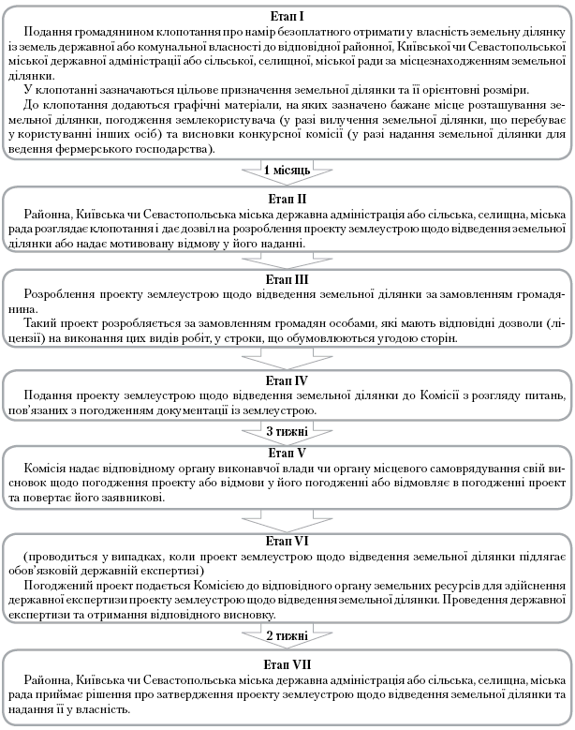
Рис. 1.3 ̶ Порядок набуття права на земельну ділянку

Наразі порядок має певні зміни і схематично він має наступний вигляд, рис. 1.4.

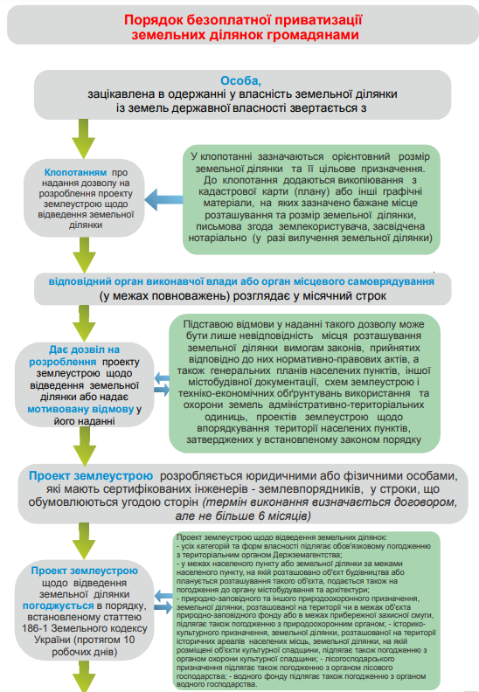
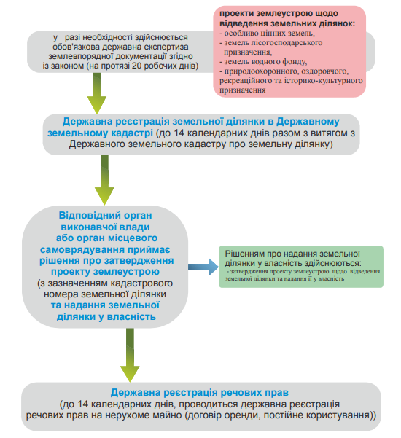
Рис. 1.4 ̶ Порядок безкоштовної приватизації земельної ділянки

Договір передбачає умови та відповідні строки щодо питань розроблення проекту землеустрою з ціллю відведення земельних ділянок передбаченим договором, котрий раніше було складено між замовником та виконавцем робіт. Типовий договір на розроблення проекту землеустрою затверджується Кабінетом Міністрів України відповідно до статті 35 Земельного кодексу України та інших нормативно-правових актів.

Таким чином, затвердження типового договору на розроблення проекту землеустрою щодо відведення земельної ділянки є компетенцією Кабінету Міністрів України.
Відповідно до законодавства України, після отримання проекту землеустрою щодо відведення земельної ділянки, відповідний орган виконавчої влади або орган місцевого самоврядування повинен розглянути цей проект та прийняти рішення щодо надання земельної ділянки у користування.
Відповідно до статті 35 Земельного кодексу України, такий розгляд здійснюється протягом двох тижнів з дня отримання проекту землеустрою. Після розгляду проекту землеустрою, відповідний орган виконавчої влади або орган місцевого самоврядування приймає рішення про надання земельної ділянки у користування або відмову у задоволенні цього запиту.
Таким чином, двотижневий строк є максимальним терміном для розгляду проекту землеустрою щодо відведення земельної ділянки та прийняття рішення про надання земельної ділянки у користування.
Відповідно до законодавства України, якщо земельна ділянка надається у користування за погодженням з Верховною Радою України, то погоджений проект землеустрою щодо відведення земельної ділянки проходить через декілька етапів розгляду та погодження.
Відповідно до статті 35 Земельного кодексу України, такий проект землеустрою подається до Ради міністрів Автономної Республіки Крим, обласних, Київської та Севастопольської міських державних адміністрацій. Ці органи влади розглядають проект землеустрою та подають свої пропозиції щодо нього.
Після розгляду проекту землеустрою та подання пропозицій, ці органи влади направляють проект до Кабінету Міністрів України. Кабінет Міністрів України розглядає матеріали проекту землеустрою та подає їх до Верховної Ради України для прийняття відповідного рішення.

Таким чином, погоджений проект землеустрою щодо відведення земельної ділянки проходить через декілька етапів розгляду та погодження перед тим, як бути поданим до Верховної Ради України для прийняття остаточного рішення.
Відповідно до статті 35 Земельного кодексу України, такі проекти землеустрою подаються до Кабінету Міністрів України центральним органом виконавчої влади, що реалізує державну політику у сфері управління зоною відчуження та зоною безумовного (обов'язкового) відселення.
Центральний орган виконавчої влади, що реалізує державну політику у сфері управління зоною відчуження та зоною безумовного (обов'язкового) відселення, розглядає проекти землеустрою та подає свої пропозиції щодо них.
Після розгляду проектів землеустрою та подання пропозицій, Кабінет Міністрів України приймає рішення щодо надання земельної ділянки у користування або відмову у задоволенні цього запиту.
Таким чином, проекти землеустрою щодо відведення у користування земельних ділянок зони відчуження та зони безумовного (обов'язкового) відселення території, що зазнала радіоактивного забруднення внаслідок Чорнобильської катастрофи, підлягають особливому порядку розгляду та погодження з урахуванням особливих умов та обмежень, що діють у цій території.
Відповідно до законодавства України, якщо земельна ділянка надається у користування Верховною Радою, то погоджений проект землеустрою щодо відведення земельної ділянки проходить через декілька етапів розгляду та погодження.
Відповідно до статті 35 Земельного кодексу України, такий проект землеустрою подається до Ради міністрів. Рада міністрів розглядає проект землеустрою та подає свої пропозиції щодо нього. Після розгляду проекту землеустрою, Рада міністрів повинна подати проект із своїми пропозиціями до Верховної Ради протягом місячного строку. Таким чином, погоджений проект землеустрою щодо відведення земельної ділянки проходить через декілька етапів розгляду та погодження перед тим, як бути поданим до Верховної Ради для прийняття остаточного рішення.
Відповідна процедура забезпечує детальний розгляд проекту землеустрою та врахування всіх необхідних факторів перед прийняттям рішення про надання земельної ділянки у користування.
Остаточне рішення щодо надання земельної ділянки у користування за погодженим проектом землеустрою щодо порядку та процесу її відведення здійснюється наступним етапами, рис. 1.5.

Рис. 1.5 ̶ Етапи затвердження проекту землеустрою

Відповідно до законодавства України, у разі надання та передачі земельних ділянок державного розпорядження у постійне користування підприємствам, установам, організаціям комунальної власності одночасно відбувається процес передачі земельних ділянок державної власності у комунальну власність. Це означає, що коли державна земельна ділянка надається у постійне користування підприємству, установі чи організації, що належить до комунальної власності, то ця земельна ділянка одночасно передається з державної власності у комунальну власність.
Відповідно до статті 35 Земельного кодексу України, така передача здійснюється одночасно з наданням земельної ділянки у постійне користування.
Також, навпаки, якщо земельна ділянка комунальної власності надається у постійне користування державному підприємству, установі чи організації, то ця земельна ділянка одночасно передається з комунальної власності у державну власність.
Таким чином, законодавство України передбачає механізм передачі земельних ділянок між державною та комунальною власністю у разі надання їх у постійне користування підприємствам, установам та організаціям відповідної форми власності.
Відповідно до законодавства України, якщо прийнято рішення про передачу будівлі, споруди, іншого об'єкта нерухомого майна державної власності у комунальну власність, то одночасно приймається рішення про передачу у комунальну власність земельної ділянки, на якій розміщений цей об'єкт.
Це означає, що якщо державна будівля, споруда або інший об'єкт нерухомого майна передається у комунальну власність, то земельна ділянка, на якій він розміщений, також передається у комунальну власність.
Відповідно до законодавства України, така передача здійснюється на підставі рішення про передачу об'єкта нерухомого майна державної власності у комунальну власність.
Таким чином, законодавство України передбачає механізм передачі земельних ділянок разом з об'єктами нерухомого майна, що розміщені на них, з державної власності у комунальну власність.
Відповідно до законодавства України, підставою відмови у затвердженні проекту землеустрою щодо відведення земельної ділянки може бути лише його невідповідність вимогам законів та прийнятих відповідно до них нормативно-правових актів.
Це означає, що органи влади не можуть відмовити у затвердженні проекту землеустрою на підставі інших критеріїв, таких як особисті інтереси чи інші не пов'язані з законодавством фактори.
Відповідно до Земельного кодексу України, проект землеустрою повинен відповідати вимогам законодавства щодо захисту навколишнього середовища, охорони історичної та культурної спадщини, забезпечення безпеки життя та здоров'я населення тощо.
Якщо проект землеустрою відповідає всім вимогам законодавства, органи влади зобов'язані затвердити його та надати дозвіл на відведення земельної ділянки. Якщо ж проект не відповідає вимогам законодавства, органи влади повинні відмовити у затвердженні проекту і надати мотивовану відмову з вказанням конкретних порушень законодавства.
Таким чином, законодавство України забезпечує прозорість та об'єктивність процесу затвердження проектів землеустрою та відведення земельних ділянок.
У відповідності до ст. 47 Житлового кодексу України, показник норми житлової площі в Україні встановлюється в розмірі 13,65 квадратного метру на одну особу. Це означає, що при проектуванні та будівництві багатоквартирних житлових будинків необхідно враховувати цей показник, щоб забезпечити комфортні умови проживання для мешканців.
Цей показник має важливе значення для містобудівних розрахунків, оскільки він допомагає визначити оптимальну кількість квартир і мешканців у будинку, а також планувати необхідну інфраструктуру, таку як школи, дитячі садки, магазини тощо.
Норма жилої площі також впливає на визначення категорії житлових приміщень, наприклад, на визначення того, чи є квартира малогабаритною чи великоплощадною.
Відповідно до цього показника, архітектори та містобудівники можуть проектувати житлові будинки, які відповідають потребам мешканців і забезпечують комфортні умови проживання.
Глава 32 Цивільного кодексу України (ЦКУ) регулює право користування чужим майном. Ця глава включає норми, що стосуються сервітутів, емфітевзису, суперфіцію та інших форм обмеженого речового права на чуже майно [3].
Зокрема, основні положення цієї глави охоплюють такі аспекти:
Сервітут (статті 401–414 ЦКУ) — право обмеженого користування чужим майном, яке встановлюється на користь власника іншої земельної ділянки чи особи, для задоволення певних потреб, пов'язаних із використанням його власності. Наприклад, це може бути право проходу, проїзду, прокладення трубопроводів тощо.
Емфітевзис (статті 407–412 ЦКУ) — право користування чужою земельною ділянкою для сільськогосподарських потреб. Це право може бути встановлене на тривалий строк або на невизначений термін.
Суперфіцій (статті 413–414 ЦКУ) — право користування чужою земельною ділянкою для забудови, тобто для будівництва або експлуатації будівель і споруд, які можуть належати власнику суперфіцію.
Ця глава також регулює порядок встановлення, зміни та припинення цих прав, а також вирішення спорів, що виникають у зв'язку з їх реалізацією.
Правом на розпорядження та користування земельною ділянкою є ЗКУ а саме його стаття 15. До головних видів такого права ми можемо виділити наступні складові:
- право щодо постійного користування земельною ділянкою;
- право щодо передбаченої оренди земельної ділянки.
Право постійного користування земельною ділянкою є особливим правом, яке передбачає можливість володіння і користування земельною ділянкою, що перебуває у державній або комунальній власності, без обмеження строком. Це право надається певним категоріям суб'єктів, і зазвичай встановлюється без визначеного терміну.
Згідно зі статтею 92 Земельного кодексу України, право постійного користування земельною ділянкою мають, зокрема:
Підприємства, установи та організації, що належать до державної або комунальної власності.
Органи державної влади та органи місцевого самоврядування.
Громадські організації інвалідів України, їх підприємства, установи та організації.
Релігійні організації для будівництва та обслуговування культових споруд.
Громадяни України для ведення фермерського господарства.
Це право не підлягає передачі, крім випадків правонаступництва юридичних осіб, а також не може бути відчужене. Право постійного користування може бути припинено за рішенням відповідних органів у випадках, передбачених законом, або за згодою користувача.
Право оренди земельної ділянки є правом, яке виникає на підставі договору оренди між власником земельної ділянки (орендодавцем) і особою, яка бере ділянку в оренду (орендарем). Це право передбачає строкове та платне володіння і користування земельною ділянкою з метою здійснення підприємницької, сільськогосподарської, будівельної або іншої діяльності, що відповідає умовам договору.
Основні положення, що регулюють оренду земельних ділянок в Україні, містяться в:
Земельному кодексі України (статті 93, 124-126).
Законі України "Про оренду землі".
Ключові особливості права оренди земельної ділянки:
Строковий характер: договір оренди укладається на певний строк, який визначається сторонами в договорі. Максимальний строк оренди для земель сільськогосподарського призначення становить 50 років.

Платність: орендар зобов’язаний сплачувати орендну плату, розмір якої також визначається договором.
Цільове призначення: орендар зобов’язаний використовувати земельну ділянку відповідно до її цільового призначення, визначеного договором.
Передача прав: орендар може передати свої права на оренду земельної ділянки іншим особам за згодою орендодавця, якщо це не заборонено договором.
Це право припиняється після закінчення строку оренди або за взаємною згодою сторін, а також може бути припинене в інших випадках, передбачених законодавством або договором.
Відносини, пов’язані з орендою земельних ділянок, регулюються комплексом нормативно-правових актів, що включають:
Земельний кодекс України (ЗКУ): встановлює загальні правила та принципи користування землею, включаючи питання оренди земельних ділянок.
Цивільний кодекс України (ЦКУ): регулює загальні положення про договори, включаючи правила укладення, зміни та припинення договору оренди.
Закон України «Про оренду землі»: спеціальний закон, який детально регулює всі аспекти орендних відносин щодо земельних ділянок, такі як укладення договорів оренди, їх зміст, умови, строк, порядок передачі прав орендаря, права та обов’язки сторін, підстави та порядок припинення оренди.
Інші закони та нормативно-правові акти України: це можуть бути закони, які стосуються окремих аспектів землекористування, наприклад, Закони України «Про оцінку земель», «Про захист прав інвесторів», постанови Кабінету Міністрів України, накази міністерств, які деталізують і уточнюють окремі положення щодо оренди землі.
Договір оренди землі: індивідуальний акт, укладений між орендодавцем і орендарем, який встановлює конкретні умови оренди, зокрема, розмір орендної плати, строки, права і обов'язки сторін, відповідальність, умови припинення договору тощо.
Ці акти в комплексі забезпечують правове регулювання орендних відносин, створюючи правові рамки для укладення, виконання та припинення договорів оренди земельних ділянок в Україні.
Так, формування нових земельних ділянок для розміщення багатоквартирних житлових будинків із земель державної або комунальної власності дійсно здійснюється шляхом розробки та затвердження проектів землеустрою.
Проект землеустрою - це документація, яка визначає межі земельної ділянки, її цільове призначення, правовий режим, та інші характеристики, необхідні для використання земельної ділянки відповідно до чинного законодавства.
Процес включає такі етапи:
Розробка проекту землеустрою: на цьому етапі визначаються межі нової земельної ділянки, її цільове призначення (наприклад, для будівництва багатоквартирного житлового будинку), а також готуються відповідні технічні документи.
Узгодження та затвердження: проект землеустрою підлягає узгодженню з відповідними органами влади, після чого затверджується місцевими радами або іншими уповноваженими органами.
Реєстрація земельної ділянки: після затвердження проекту здійснюється державна реєстрація новоутвореної земельної ділянки у Державному земельному кадастрі та Державному реєстрі речових прав на нерухоме майно.
Ці заходи забезпечують законне створення та подальше використання земельних ділянок для будівництва багатоквартирних житлових будинків, що є важливим для розвитку житлової інфраструктури.
Так, проекти землеустрою щодо відведення земельної ділянки можуть передбачати не лише її створення, але й поділ або об’єднання існуючих земельних ділянок, які перебувають у власності однієї особи.
Основні аспекти цього процесу включають:
Поділ земельної ділянки: Проект землеустрою може передбачати поділ однієї земельної ділянки на кілька нових ділянок. Це може бути необхідно, наприклад, для передачі частини ділянки іншій особі або для подальшої забудови.
Об’єднання земельних ділянок: В рамках проекту землеустрою також може здійснюватися об’єднання декількох суміжних земельних ділянок, які належать одній особі, в одну велику ділянку.
Узгодження та затвердження: Як і у випадку зі створенням нової земельної ділянки, поділ або об’єднання земельних ділянок потребує узгодження з відповідними органами та затвердження проекту землеустрою.
Реєстрація змін: Після затвердження проекту новоутворені або об'єднані земельні ділянки повинні бути зареєстровані у Державному земельному кадастрі та Державному реєстрі речових прав на нерухоме майно.
Ці заходи дозволяють ефективно використовувати земельні ресурси, адаптуючи існуючі земельні ділянки до потреб власника або умов ринку.
Так, будь-яка землевпорядна документація, включаючи проекти землеустрою щодо відведення земельних ділянок, повинна відповідати вимогам статті 29 Закону України "Про землеустрій".
Основні вимоги статті 29 Закону України "Про землеустрій" включають, рис. 1.6.: Зміст та структура документації: Землевпорядна документація повинна містити всі необхідні розділи та елементи, що передбачені законом, зокрема: текстову частину, графічні матеріали, пояснювальну записку, техніко-економічне обґрунтування, розрахунки, матеріали погодження тощо.
Дотримання законодавчих норм.
Врахування громадських та державних інтересів.
Узгодження та затвердження.
Дотримання цих вимог є обов'язковою умовою для того, щоб землевпорядна документація була законною та могла бути використана для подальшого оформлення прав на земельні ділянки.
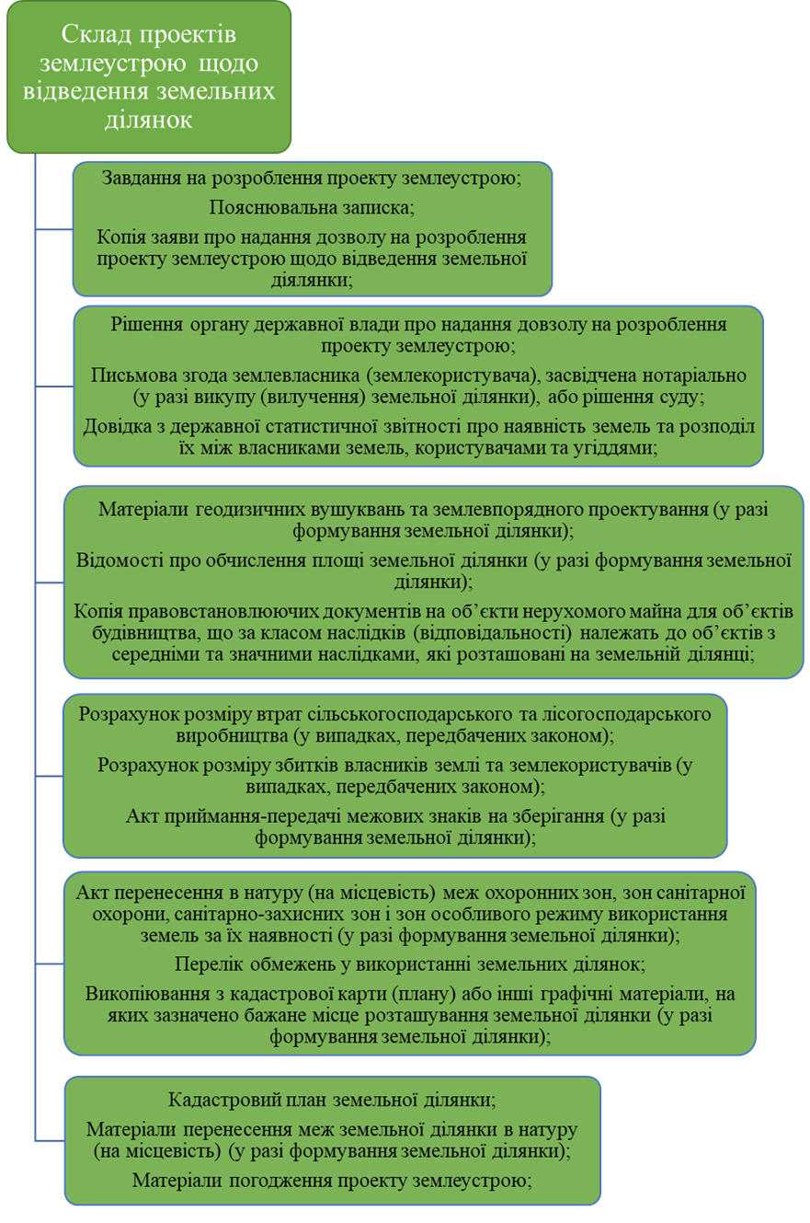
Рис. 1.6 ̶ Склад ПЗ щодо питання відведення ЗД
Передбачено ряд обов’язків, які в своєму рішенні передбачають передачу земель основних органів МС та органів виконавчої влади можна побачити на рис. 1.7.
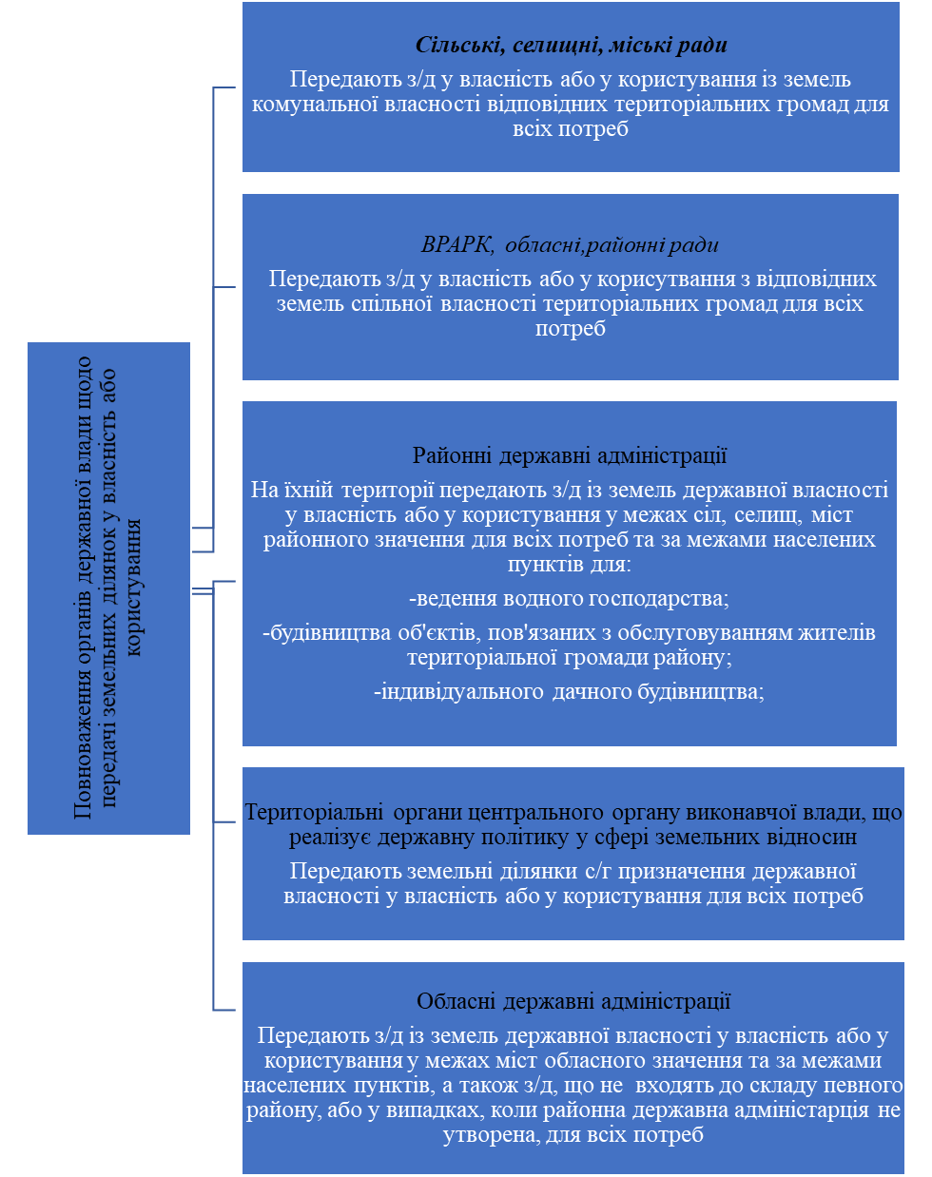
Рис. 1.7 ̶ Першочергові повноваження органів влади в питаннях передачі земель в користування
Так, згідно з вимогами статті 29 Закону України "Про землеустрій", будь-яка землевпорядна документація повинна відповідати встановленим вимогам, щоб бути юридично чинною. Ці вимоги включають:
Наявність необхідних розділів: Землевпорядна документація повинна містити всі необхідні складові, такі як текстова частина з обґрунтуванням, графічні матеріали, техніко-економічне обґрунтування, пояснювальна записка, а також інші документи, визначені законодавством.
Дотримання нормативів: Документація повинна відповідати нормам і стандартам, передбаченим чинним законодавством України, зокрема в сфері землеустрою, екології, охорони земель, містобудування, тощо.
Процедура узгодження: Документація підлягає погодженню з усіма необхідними державними органами та органами місцевого самоврядування, які мають відношення до питань землеустрою.
Реєстрація: Після завершення узгоджень, землевпорядна документація підлягає реєстрації у відповідних державних органах, щоб набрати законної сили.
Дотримання інтересів усіх зацікавлених сторін: При розробці документації повинні бути враховані інтереси держави, місцевих громад, власників і користувачів земельних ділянок, а також природоохоронні вимоги.
Відповідність вимогам статті 29 є обов'язковою для того, щоб землевпорядна документація мала юридичну силу і могла використовуватися для офіційного оформлення земельних правовідносин.
Документація із землеустрою в повному складі повинна мати наступну пояснювальну записку, рис. 1.8.

Рис. 1.8 ̶ Документація із землеустрою

Так, у процесі підготовки землевпорядної документації, до пояснювальної записки, за рішенням розробника, можуть бути додані документи, які підтверджують відомості (інформацію), наведені в ній. Це може включати різні підтверджувальні матеріали, такі як:
Витяги з кадастру або інші документи, що підтверджують права власності або користування земельною ділянкою.
Технічні звіти або експертні висновки, які обґрунтовують певні рішення, прийняті в рамках проекту землеустрою.
Довідки від державних органів або органів місцевого самоврядування, що підтверджують відповідність законодавчим нормам.
Фотографії, карти, схеми, що наочно ілюструють фактичний стан земельної ділянки.
Інші документи, які можуть допомогти краще зрозуміти або підтвердити інформацію, надану в пояснювальній записці.
Такі додатки можуть бути важливими для забезпечення прозорості процесу і полегшення розгляду документації відповідними органами або зацікавленими сторонами.
Так, у графічній частині документації із землеустрою мають бути відображені такі елементи:
Існуючі межі об’єктів землеустрою (за наявності): Це включає межі земельних ділянок, зон охорони, санітарних зон, межі природоохоронних територій тощо, які вже існують і зареєстровані.
Проектні межі об’єктів землеустрою: Вони включають заплановані межі земельних ділянок або інших об’єктів, які передбачаються до створення або зміни в результаті проведення землеустрою.
Відомості, які підлягають внесенню до Державного земельного кадастру: Це дані про координати меж, площі земельних ділянок, категорії земель, інформація про власників або користувачів земель, обмеження у використанні тощо.
Креслення технічних рішень (для робочих проектів землеустрою): Вони відображають інженерні рішення щодо використання або благоустрою території, наприклад, схеми розташування споруд, доріг, водних об’єктів, мереж тощо.
Графічна частина повинна бути підготовлена відповідно до встановлених норм і стандартів, щоб забезпечити точність і зрозумілість інформації, що відображається, а також відповідність вимогам законодавства України.
Так, склад відомостей Державного земельного кадастру визначено у Розділі III Закону України «Про Державний земельний кадастр». Основні відомості, що входять до Державного земельного кадастру, включають:
Дані про земельні ділянки:
Кадастровий номер земельної ділянки.
Місце розташування, площа, конфігурація ділянки.
Категорія земель, цільове призначення.
Відомості про межі ділянки та їх координати.
Відомості про власників та користувачів ділянки.
Дані про обмеження у використанні земель:

Зони обмежень, охоронні зони, санітарні зони тощо.
Дані про державні та комунальні землі:
Інформація про землі державної та комунальної власності, їх межі, площу, цільове призначення.
Дані про нормативну грошову оцінку земельних ділянок.
Інформація про природоохоронні, рекреаційні та інші спеціальні зони.
Відомості про землі сільськогосподарського призначення.
Дані про об'єкти нерухомості (будівлі, споруди), розташовані на земельних ділянках, якщо вони відображені у кадастрі.
Координати меж адміністративно-територіальних одиниць.
Всі ці відомості обов'язково вносяться до Державного земельного кадастру з метою забезпечення ефективного управління землями та їх використання на підставі законодавства України.
У відповідності до статті 34 ЗК «Про Державний земельний кадастр», кадастровий план земельних угідь відтворює наступні показники:
- площі земельної ділянки;
- дані зовнішніх меж земельних ділянок, враховуючи суміжників, власників та всіх учасників суміжних земельних ділянок державної чи комунальної власності);
- враховуються показники координат поворотних точок земельної ділянки;
- дані лінійних промірів між поворотними точками меж земельної ділянки;
- кадастровий номер земельної ділянки;
- дані кадастрового номеру суміжних земельних ділянок (за наявності);
- межі земельних угідь;
- межа частини відповідних земельних ділянок, на котрі поширюється дія обмежень у використанні тих чи інших земельних ділянок, права суборенди, сервітуту;
- враховуються контури об’єктів всього нерухомого майна, меліоративних мереж та їх складових, певних складових частин меліоративних мереж та певні точки водовиділу, котрі розташовані на досліджуваній земельній ділянці;
- враховуються всі частини та їх межі кожної земельної ділянки, на котрі може бути проведена гідротехнічна меліорація;
- враховуються всі відомості щодо перенесення в натуру чи то на місцевість показників межі охоронної зони, прибережної захисної смуги та показників пляжних зон, враховуються зони охорони санітарної обробки, санітарно-захисні об’єкти, а також передбачені зони особливого режиму використання земельних ділянок, тощо;
- відомості щодо встановлення межових знаків (у разі формування земельної ділянки).
Таблиці, які містять координати всіх поворотних точок меж земельної ділянки, перелік земельних угідь, їхні площі, відомості про цільове призначення земельної ділянки та інформацію про розробника документації із землеустрою, є невід'ємною частиною кадастрового плану земельної ділянки.
Кадастровий план земельної ділянки є графічним документом, який містить детальну інформацію про земельну ділянку і є ключовим елементом технічної документації з землеустрою. Таблиці з координатами меж ділянки допомагають точно визначити її місце розташування та межі на місцевості, що є важливим для уникнення конфліктів і забезпечення правильного використання земельних ресурсів.
Інформація про цільове призначення ділянки і розробника документації забезпечує правову та технічну відповідність документації вимогам законодавства.
Порядок складання та затвердження вимог до оформлення кадастрових планів земельних ділянок дійсно встановлюється Кабінетом Міністрів України. Кабінет Міністрів ухвалює нормативно-правові акти, які регулюють процес складання кадастрових планів, їх оформлення та затвердження. Ці акти визначають стандарти, вимоги до змісту, структури та формату кадастрових планів, а також встановлюють порядок взаємодії з державними органами, відповідальними за ведення Державного земельного кадастру. Наприклад, це може бути Постанова Кабінету Міністрів України, яка регламентує вимоги до складання кадастрових планів і процедури їх затвердження.
У разі зміни відомостей щодо земельної ділянки, зазначених у Державному земельному кадастрі (наприклад, зміни меж, площі, цільового призначення тощо), власник або користувач земельної ділянки може звернутися із заявою до Державного кадастрового реєстратора.
Після подання такої заяви Державний кадастровий реєстратор вносить відповідні зміни до кадастру та видає Витяг з Державного земельного кадастру про земельну ділянку. Цей витяг включає кадастровий план, який містить актуалізовані відомості після внесення змін.
Цей документ є офіційним підтвердженням внесених змін і може бути використаний для правового оформлення відповідних змін щодо земельної ділянки, зокрема в юридичних чи адміністративних процесах [6].
Метою і основним завданням вище передбаченого Закону є:
- реформування системи управління у сфері земельних відносин, зокрема щодо зняття штучних обмежень господарської діяльності, є актуальною та відповідає сучасним тенденціям розвитку земельного законодавства в Україні.
Основні напрямки реформування включають:
Спрощення доступу до земельних ресурсів для населення та бізнесу. Це передбачає зменшення бюрократичних процедур та бар'єрів, що перешкоджають ефективному використанню земельних ресурсів. Наприклад, впровадження електронних сервісів, спрощення процесів отримання дозволів та оптимізація процедур оформлення земельних ділянок.
Скасування зайвих дозволів та дублювання процедур перевірки документації із землеустрою. Це має на меті зменшити адміністративний тиск на громадян та підприємців, скоротити витрати часу та коштів на отримання необхідних документів, а також підвищити прозорість у сфері земельних відносин.
Реформування системи управління у сфері земельних відносин. Це може включати децентралізацію повноважень, передачу частини функцій місцевим громадам, підвищення ефективності управління земельними ресурсами на місцевому рівні, а також забезпечення прозорості та доступності інформації про земельні ділянки.
Загалом, такі зміни сприяють розвитку ринку земель, стимулюють інвестиції та сприяють раціональному використанню земельних ресурсів в інтересах як громадян, так і бізнесу.
- встановлення певного контролю всієї документації із землеустрою через органи громадськості та повного циклу рецензування;
- передбачити відомості документації із землеустрою надавати статусу публічності та відкритості даних;
- інтеграція та уніфікація землевпорядної, топографо-геодезичної та картографічної діяльності є важливим кроком у підвищенні ефективності управління земельними ресурсами та забезпеченні точності й актуальності просторових даних. Основні аспекти цієї інтеграції включають:
Створення єдиної інформаційної платформи:
Об'єднання даних, які створюються в процесі землевпорядних, топографо-геодезичних та картографічних робіт, в єдину інформаційну систему. Це дозволить забезпечити узгодженість даних та їхню доступність для всіх зацікавлених сторін.
Уніфікація стандартів та процедур:
Встановлення єдиних стандартів для виконання землевпорядних, топографо-геодезичних і картографічних робіт. Це включає єдині вимоги до точності вимірювань, форматів даних, способів їх обробки та зберігання. Уніфікація процедур дозволить зменшити помилки, пов'язані з розбіжностями в різних джерелах даних.
Взаємодія між різними відомствами та організаціями:
Забезпечення ефективної взаємодії між органами, які займаються землевпорядкуванням, топографією, геодезією та картографією. Це сприятиме оперативному обміну даними та покращенню координації між цими сферами діяльності.
Покращення якості та доступності просторових даних:
Інтеграція дозволить поліпшити якість просторових даних, що використовуються для планування територій, управління земельними ресурсами, а також для потреб бізнесу та громадян. Це сприятиме точнішому плануванню та ефективнішому використанню земельних ресурсів.
Загалом, інтеграція та уніфікація цих видів діяльності дозволить уникнути дублювання робіт, підвищить точність і якість просторових даних, а також сприятиме спрощенню процедур управління земельними ресурсами;
- ввести страхування відповідальності при виконанні робіт, тобто ваша професійність в справі;
- зменшити і переглянути вартість робіт та період проведення даних робіт по часу, який витрачається на вирішення даних процедур, що пов’язані з проведенням землеустрою;
- зменшення ризиків хабарництва.
Так, відповідно до статті 198 Земельного кодексу України (ЗКУ), погодження меж земельної ділянки із суміжними власниками та землекористувачами є обов’язковою процедурою при встановленні або відновленні меж земельної ділянки на місцевості.
Основні положення цієї статті включають:
Обов'язковість погодження:
При встановленні або відновленні меж земельної ділянки на місцевості, ці межі повинні бути погоджені з власниками та користувачами суміжних земельних ділянок. Це запобігає виникненню спорів щодо меж земельних ділянок і сприяє збереженню прав власності та користування.
Процедура погодження:
Погодження меж здійснюється у присутності землевласників або землекористувачів суміжних ділянок. У випадку їх відсутності, повідомлення про проведення погодження надсилається рекомендованим листом або іншим способом, який дозволяє підтвердити факт отримання повідомлення.
Документальне підтвердження:
Погодження меж земельної ділянки підтверджується підписами відповідних власників або користувачів на акті погодження меж. У разі відмови від підпису, факт відмови зазначається в акті із зазначенням причин.
Урегулювання спорів:
Якщо виникають спори щодо меж земельної ділянки, їх вирішення здійснюється у встановленому законодавством порядку, включаючи можливість судового розгляду.
Ця процедура є важливою для забезпечення правового порядку та уникнення конфліктних ситуацій між сусідами щодо меж земельних ділянок. Вона також сприяє забезпеченню точності землевпорядних робіт і гарантує захист прав власності та користування земельними ресурсами.
Державна реєстрація земельної ділянки здійснюється за заявою, послідовність якої представлена на рис. 1.9.

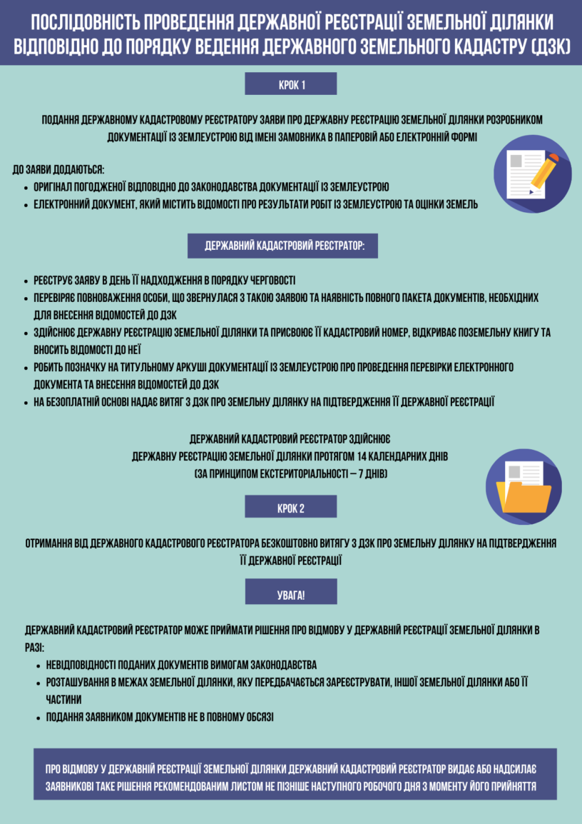

Рис. 1.9 ̶ Процедура державної реєстрації ЗД

  - Порядок стандартизації та нормування територій багатоквартирної житлової забудови

Прийняття ДБН Б.2.2-12:2019 «Планування та забудова територій» стало важливим кроком у вдосконаленні нормативної бази в сфері будівництва та містобудування. Цей документ замінив застарілий ДБН 360-92** «Містобудування. Планування і забудова міських і сільських поселень» і вніс ряд позитивних змін, зокрема в питання багатоквартирних житлових будинків. Основні переваги нового ДБН включають:
Актуалізація вимог:
ДБН Б.2.2-12:2019 враховує сучасні тенденції та потреби містобудування, забезпечуючи більш гнучкі та адаптивні норми для планування і забудови територій. Це сприяє ефективнішому використанню земельних ресурсів і враховує реальні умови розвитку міських та сільських територій.
Поліпшення умов для будівництва багатоквартирних будинків:
Новий ДБН регламентує норми, які сприяють підвищенню якості житла в багатоквартирних будинках. Наприклад, він передбачає оптимальні відстані між будівлями, що покращує інсоляцію та вентиляцію, а також вимоги до благоустрою та озеленення прилеглих територій.
Забезпечення доступності та інклюзивності:
ДБН Б.2.2-12:2019 акцентує увагу на забезпеченні доступності багатоквартирних житлових будинків для осіб з обмеженими можливостями. Це включає вимоги щодо безбар’єрного доступу до будівель, ліфтів, входів, а також спеціальних паркомісць.
Екологічність та енергоефективність:
Нові норми сприяють використанню енергоефективних рішень у будівництві, зокрема через вимоги до теплоізоляції, раціонального використання енергоресурсів і використання відновлюваних джерел енергії.
Сприяння розвитку інфраструктури:
Документ визначає норми щодо розвитку соціальної інфраструктури (шкіл, дитячих садків, закладів охорони здоров'я), що мають бути враховані при плануванні нових житлових районів. Це сприяє створенню комфортних умов для проживання в багатоквартирних будинках.
Таким чином, впровадження ДБН Б.2.2-12:2019 є важливим етапом у модернізації будівельних стандартів в Україні, що покращує якість житла, робить його доступнішим та сприяє створенню більш комфортних та безпечних умов для життя.
Відповідно до ДБН Б.2.2-12:2019 «Планування та забудова територій», при розміщенні на земельній ділянці окремого житлового будинку або групи житлових будинків (без врахування гаражів, автостоянок, закладів дошкільної освіти, шкіл та інших об'єктів мікрорайонного обслуговування) необхідно дотримуватися розрахункових показників граничних параметрів забудови.
Ці показники визначаються як відношення площі забудови першого поверху житлового будинку до площі всієї земельної ділянки. При цьому до площі забудови першого поверху включаються: Площа забудови першого поверху по зовнішньому контуру будинку. Нормативна ширина вимощення. Лоджії. Вхідні групи. Горизонтальні проекції виступаючих конструкцій (наприклад, балконів).
Це співвідношення повинно бути таким, щоб забезпечити достатню кількість відкритого простору на ділянці для озеленення, підходів і проїздів, а також відповідати вимогам інсоляції та вентиляції.
Ці вимоги спрямовані на забезпечення комфортних і безпечних умов проживання, раціонального використання території, а також на створення естетично привабливого та функціонального середовища у багатоквартирних житлових будинках. «Показники граничних параметрів забудови земельної ділянки» ДБН Б.2.2-12-2019 (рисунок 1.10, таблиця 1.1).
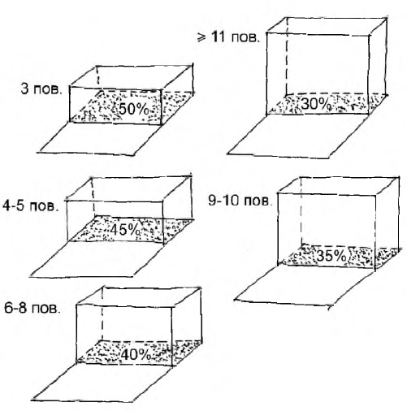
Рис. 1.10 ̶ Відсоток забудови земельної ділянки
Таблиця 1.1 ̶ Показники граничних параметрів забудови земельної ділянки
Житлові будинки | Максимально допустимий відсоток забудови земельної ділянки при розміщенні житлового будинку*
3 поверхи без урахування мансарди | 50
4-5 поверхів | 45
6-8 поверхів | 40
9-10 поверхів | 35
11 поверхів і вище | 30
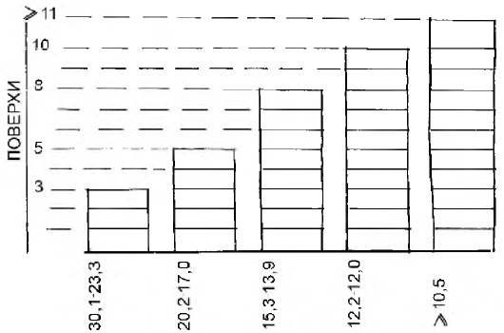
Рис. 1.11 ̶ Показник площі земельної ділянки житлового будинку
(м² на одну особу)
Таблиця 1.2 ̶ Питомі розміри ділянки для розміщення окремого житлового будинку
Житлові будинки | Площа ділянки, м²/особу
3 поверхи без урахування мансарди | 30,1-23,3
4-5 поверхів | 20,2-17,0
6-8 поверхів | 15,3-13,9
9-10 поверхів | 12,2-12,0
11 поверхів і вище | Приймати за інтерполяцією, але не менше 10,5

Аналіз розрахункових показників граничних розмірів майданчику чи певної кількості майданчиків, котрі мають бути розміщенні на прибудинкових територіях, передбачено в таблиці 1.3 ДБН Б.2.2-12-2019

Таблиця 1.3 ̶ Аналіз розміру майданчику в складі території прибудинкової для певних дій

Майданчики | Питомі розміри майданчиків
 | м² на одну особу | одну житлову одиницю (квартиру)
Для ігор дітей дошкільного і молодшого шкільного віку | 0,7 | 1,75
Для відпочинку дорослого населення | 0,2 | 0,5
Для тимчасової стоянки автомобілів | згідно з розділом 10 ДБН Б.2.2-12-2019 [21]
Для тимчасової стоянки велосипедів | 0,1 | 0,25
Для занять фізкультурою** | 2,0/0,2 | 5,0/0,5
Для збирання побутових відходів* | 0,07 – наземний спосіб | 0,18
 | 0,03 – підземний спосіб | 0,08
Для вигулу домашніх тварин*** | 0,3 | 0,3

Сучасні перетворення в сфері житлово-комунального будівництва дійсно підкреслюють важливість ефективного розподілу територій мікрорайонів і кварталів. Ось кілька основних аспектів, які підкреслюють актуальність цієї теми:
Зростаючий попит на житло:
Збільшення населення та урбанізація веде до зростання попиту на нові житлові площі. Це підштовхує до раціонального використання земельних ресурсів і планування мікрорайонів таким чином, щоб забезпечити максимальну ефективність використання території.
Зміна уявлень про комфорт:
Сучасні споживачі житла прагнуть до високого рівня комфорту, що включає не лише якість самих квартир, але й якість прилеглих територій. Це передбачає наявність зелених зон, зон відпочинку, ігрових майданчиків та інфраструктури для активного відпочинку.
Функціональність та інфраструктура:
Зміна уявлень про функціональність місця проживання вимагає інтеграції сучасних елементів інфраструктури, таких як зручний доступ до транспорту, соціальних закладів, комерційних об'єктів і послуг. Це сприяє формуванню комплексних житлових районів, які забезпечують комфортне і зручне життя для мешканців.
Екологічність та сталий розвиток:
Зростає увага до екологічних аспектів будівництва. Перспективні проекти враховують принципи сталого розвитку, енергетичну ефективність та екологічний баланс при плануванні прибудинкових територій.
Технологічні інновації:
Інноваційні технології та матеріали, а також нові методи планування та управління територіями, допомагають ефективно розподілити простір і забезпечити відповідність сучасним вимогам.
Таким чином, сучасні трансформації у сфері житлово-комунального будівництва акцентують важливість комплексного підходу до планування та управління територіями, щоб забезпечити високий рівень якості життя і відповідність актуальним вимогам мешканців.
Сучасне житло та його інфраструктура потребують ретельного та узгодженого планування для задоволення всіх потреб мешканців. Це передбачає кілька ключових аспектів:
Доступ до зелених зон:

Наявність парків, скверів і зелених насаджень є важливим компонентом комфортного життя. Зелені зони забезпечують можливість для відпочинку на свіжому повітрі, сприяють психічному та фізичному здоров'ю мешканців.
Паркування:
Забезпечення достатньої кількості паркомісць для автомобілів є критично важливим у густонаселених районах. Це включає підземні і надземні паркінги, а також спеціальні зони для велосипедів та електросамокатів.
Майданчики для відпочинку:
Ігрові та спортивні майданчики, зони для пікніків і відпочинку мають бути частиною планування для забезпечення активного відпочинку та соціальної взаємодії між мешканцями.
Інфраструктура:
До інфраструктури відносяться зручний доступ до громадського транспорту, магазини, медичні заклади, освітні установи та інші послуги, що забезпечують зручність життя.
Енергетична ефективність:
Сучасні будівельні стандарти акцентують увагу на енергетичній ефективності, що включає в себе використання енергоефективних технологій і матеріалів для зменшення витрат на енергію та підвищення комфорту.
Безпека та доступність:
Планування території повинно враховувати питання безпеки, включаючи освітлення, контроль доступу та доступність для осіб з обмеженими можливостями.
Таким чином, комплексний підхід до проектування і будівництва сучасних житлових комплексів сприяє створенню комфортного, функціонального та привабливого середовища для життя.
Екологічність та сталість є ключовими аспектами при плануванні сучасного житла і його інфраструктури. Зміни в цих сферах можуть суттєво вплинути на комфорт і якість життя мешканців. Ось кілька важливих пунктів:

Екологічність:
Включення екологічно чистих технологій, таких як сонячні панелі, системи збирання дощової води та використання енергоефективних матеріалів, допомагає зменшити негативний вплив на навколишнє середовище.
Стійке управління відходами та утилізація є важливими для зменшення екологічного сліду.
Сталий розвиток:
Створення зелених зон, включаючи парки та садки, забезпечує не тільки естетичний вигляд, але й сприяє покращенню якості повітря та загальному екологічному балансу.
Розумне використання ресурсів, таких як вода та енергія, допомагає зменшити витрати та підвищити ефективність.
Розподіл територій:
Продумане планування територій включає зони для житлових, комерційних та громадських потреб, що забезпечує зручний доступ до всіх необхідних послуг.
Організація прибудинкових зон, таких як дитячі майданчики, зони відпочинку та спортивні майданчики, підвищує комфорт мешканців і створює приємне середовище для відпочинку і соціальної взаємодії.
Комфорт і якість життя:
Підвищення комфорту включає в себе створення приємних і функціональних житлових просторів, а також забезпечення зручного доступу до всіх необхідних ресурсів і послуг.
Врахування потреб мешканців, таких як доступ до зелених зон і якісного повітря, впливає на їхнє здоров'я і загальне благополуччя.
Оновлення підходів до планування і розподілу територій може створити більш ефективне, гармонійне і зручне середовище для життя, яке відповідатиме сучасним вимогам і очікуванням.
Рис. 1.12 передбачає аналіз алгоритму визначення площ території забудов кварталу.
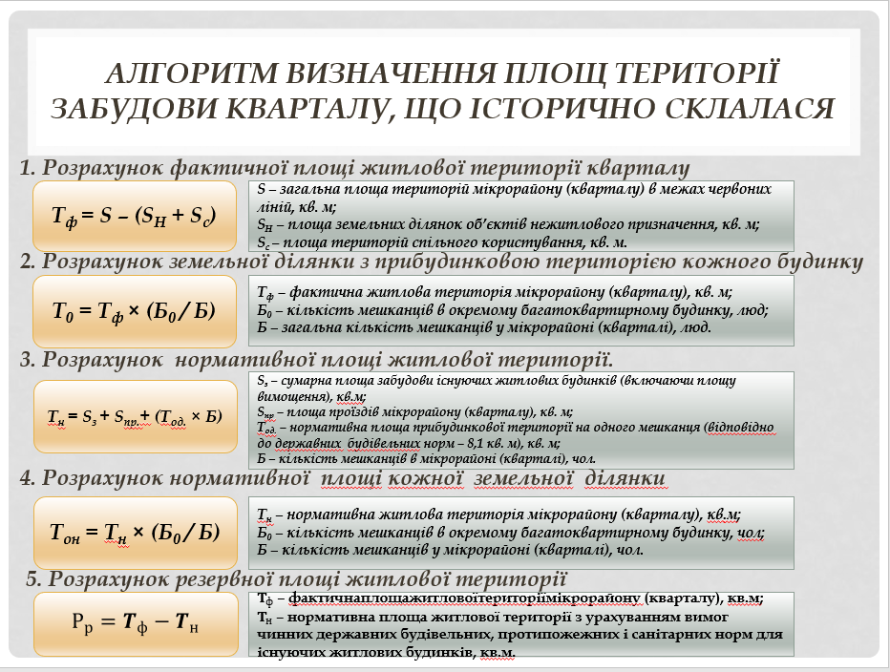
Рис. 1.12 ̶ Алгоритм визначення площі території забудови кварталу

Аналізуючи даний підхід ми можемо стверджувати та забезпечувати досить комплексний підхід до формування земельних ділянок, адже такими діями ми можемо створити більш комфортне та гармонічне середовище для подальшого життя. Такі показники сприяють якісному підвищенню ефективного управління земельним потенціалом та їх ресурсами населених пунктів, що в свою чергу сприяє більш структурованій та доступній інформації для ДЗК. Такого роду комплекс відкриє шляхи щодо створення здебільшого зручного та потенційно екологічно чистого середовища для кожного мешканця.

ВИСНОВОК ДО ПЕРШОГО РОЗДІЛУ

Доведено, що земельні питання та правовідносини із землею досить істотно мають свій вплив на розвиток ринку нерухомого житла як приватного так і комерційного простору. Такий порядок включає в себе процедури отримання тої чи іншої земельної ділянки, її питання реєстрації та подальшого використання, що визначається можливістю забудови та подальшого розвитку житлового проекту.
Земельні відносини і ринкова економіка взаємопов’язані, і ефективне землевпорядкування має критичне значення для стабільності ринку нерухомості та інвестиційного клімату. Ось кілька ключових аспектів цього взаємозв'язку:
Стабільність ринку нерухомості:
Чітке регулювання: Прозорі та чітко визначені правила землекористування знижують ризики для інвесторів і забудовників, що веде до стабільності на ринку нерухомості.
Правова захищеність: Наявність правових гарантій, що захищають права власників земельних ділянок, сприяє довірі до ринку нерухомості.
Залучення інвестицій:
Прогнозованість: Інвестори шукають середовище, де є передбачуваність і стабільність. Ефективне землевпорядкування і чіткі правила землекористування забезпечують цю прогнозованість.
Інфраструктурна підтримка: Наявність добре спланованої інфраструктури, такої як дороги, комунікації та соціальні об’єкти, робить території привабливішими для інвестицій.
Економічна ефективність:
Раціональне використання ресурсів: Ефективне землевпорядкування допомагає оптимально використовувати земельні ресурси, що покращує економічну ефективність і знижує витрати.
Стимулювання розвитку: Спрощення процесів отримання дозволів і планування сприяє швидшому розвитку нових проектів і об’єктів.
Соціально-економічний розвиток:
Гармонійне розвитку територій: Розумне землевпорядкування дозволяє уникнути конфліктів між різними видами використання землі (житлова, комерційна, промислова) і сприяє соціальному та економічному розвитку.
Покращення якості життя: Забезпечення доступу до інфраструктури і соціальних послуг через ефективне планування підвищує якість життя мешканців і привабливість територій.
Нами встановлені певні ключові проблеми котрі виникають між владою та землекористувачами:

РОЗДІЛ 2
АНАЛІЗ ГЕОДЕЗИЧНИХ ТА МІСТОБУДІВНИХ ПІДХОДІВ ЩОДО ФОРМУВАННЯ ЗЕМЕЛЬНОЇ ДІЛЯНКИ ЖИТЛОВОЇ БАГАТОПОВЕРХОВОЇ ЗАБУДОВИ
  - Загальна характеристика об’єкта дослідження

Досліджуваний житловий будинок існуючий і є реальним об’єктом дослідження. Відповідно до технічного паспорту та житловим реєстром, будинок житлового комплексу знаходиться за адресою буд. 116 на вул. Героїв АТО п’ятиповерховий, 80-ти квартирний, чотирьохпід’їздний, що має підвал.
Висотність будинку передбачає надземні поверхи, що обмежуються поверхами в кількості п’яти.
Зв'язок між поверхами є вертикальним і здійснюється сходовою кліткою. Саме сходові клітки забезпечуються природнім освітлення.
Стіни мають залізобетонну панель, а також залізобетонний фундамент.
Декоративним фарбуванням оздоблене зовнішнє покриття.
Вікна різні, як дерев’яні так і металеві.
Металевої конструкції зовнішні двері.
Будівля II ступеня вогнестійкості.
Підвал сухий і використовується під те, щоб розвести інженерні мережі.
Вхід до підвалу здійснюється з головного входу під’їзду.
Дослідження показників площі земельної ділянки передбачено в таблиці 2.1.
Головні технічні та економічні показники земельної ділянки виділено в таблиці 2.2.

Таблиця 2.1 ̶ Аналіз показників площі земельної ділянки

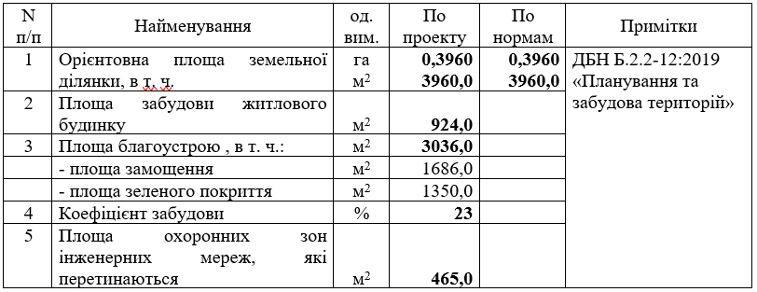
Таблиця 2.2 ̶ Головні та першочергові технічні та економічні показники земельної ділянки
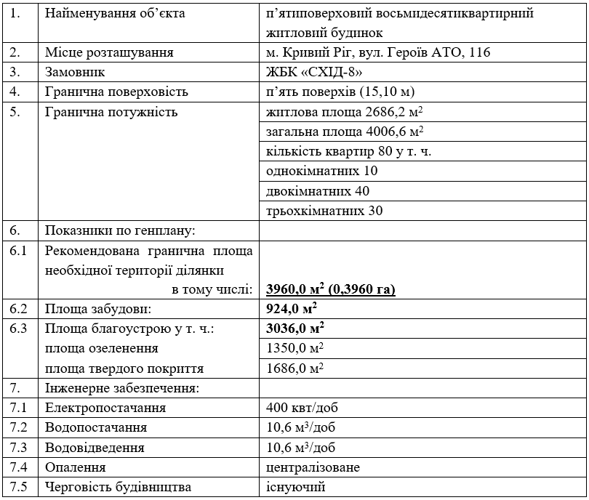
  - Аналіз геодезичних аспектів в питанні формування земельної ділянки під житловою багатоповерховою забудовою

Геодезичний аспект формування земельної ділянки та набуття прав на неї дійсно є важливим елементом процесу. Ось основні аспекти цього процесу:
Геодезичне обстеження: Вимірювання і картографування: Геодезисти проводять точні вимірювання земельної ділянки, визначаючи її межі, площу і конфігурацію. Це дозволяє створити актуальні карти і плани ділянки.
Технічний звіт: Складання технічного звіту: На основі зібраних даних формується технічний звіт, в якому детально описуються результати геодезичних вимірювань, визначаються межі ділянки, її площа та інші важливі параметри.
Визначення точних координат: Звіт містить точні координати меж земельної ділянки, що є основою для подальших юридичних і технічних процедур.
Юридичні документи: Оформлення прав на ділянку: На основі технічного звіту проводиться юридичне оформлення прав на земельну ділянку. Це включає в себе реєстрацію ділянки в державних реєстрах і кадастрах, що підтверджує її законний статус.
Координація з іншими службами: Співпраця з іншими органами: Геодезичні роботи часто потребують координації з місцевими органами влади, кадастровими службами та іншими організаціями, які займаються земельними питаннями.
Актуалізація даних: Оновлення інформації: У разі зміни меж ділянки або її використання, геодезичні дані повинні бути оновлені і внесені в технічний звіт, що забезпечує їх актуальність і точність.
Геодезичний аспект є критично важливим для забезпечення точності та законності всіх процесів, пов'язаних з формуванням і використанням земельних ділянок.
Проаналізуємо приклад виконання робіт топографічного та геодезичних робіт на земельній ділянці в місті Кривий Ріг, вул. Героїв АТО, 116, Довгинцівський район, що було виконано Товариством з обмеженою відповідальністю «ДніпроЗемКонсалт» під замовлення Житлово-будівельного кооперативу «Схід-8» у 2022р. (рис. 2.1).
Нажаль великого масштабу плани інженерних та топографічного знімання за минулі роки не збереглися.
Саме тому роботи було проведено в декілька етапів:
- Створено мережу опорного згущення з використанням системи глобальної позиції (GNSS) (рис. 2.2)
- Передбачено створення цифрової топографічної зйомки масштабу 1:500
- Проведено зйомку підземних комунікацій
- Передбачено створення цифрової моделі і топографічного плану, що відображено в цифровому та паперовому вигляді в масштабі 1:500 (рис. 2.3)
В процесі визначення координат спостереження геодезичної мережі згущення та геопросторового об’єкту в режимі RTK виконувались з наступними результатами:

Обробка результатів GNSS вимірювань за допомогою вбудованого програмного забезпечення GNSS-приймача та побудова цифрової моделі місцевості з використанням ліцензійного програмного комплексу «Digitals» є стандартними процедурами в сучасній геодезії.
Обробка результатів GNSS вимірювань: Програмне забезпечення GNSS-приймача: Вбудоване програмне забезпечення на GNSS-приймачі виконує первинну обробку даних, що включає корекцію помилок, фільтрацію шумів і визначення точних координат точок вимірювань.
Формування даних: Після обробки даних приймачем отримуються координати точок, що можуть бути представлені у форматах, які підлягають подальшій обробці або аналізу.
Побудова цифрової моделі місцевості (ЦММ): Програмний комплекс «Digitals»: Ліцензійний програмний комплекс «Digitals» використовується для створення цифрової моделі місцевості на основі оброблених GNSS даних. Цей програмний комплекс забезпечує:
Інтерполяцію: Створення тривимірної моделі місцевості шляхом інтерполяції між точками вимірювань.
Аналіз рельєфу: Побудова рельєфних карт, які допомагають візуалізувати і аналізувати територію.
Генерацію контурів: Визначення і візуалізація контурів висот на основі цифрової моделі.
Інтерпретація і верифікація: Перевірка якості: Після побудови ЦММ важливо перевірити точність моделі, порівнюючи її з відомими даними або результатами інших вимірювань.
Аналіз результатів: Результати можуть бути проаналізовані для різних цілей, таких як проектування, моніторинг змін у рельєфі, планування будівельних проектів тощо.
Документація і звітність: Формування звітів: На основі оброблених даних і цифрової моделі формуються технічні звіти, які документують результати обробки та побудови моделі.
Завдяки таким підходам можна забезпечити точність і надійність даних, що використовуються в геодезії, картографії та проектуванні.
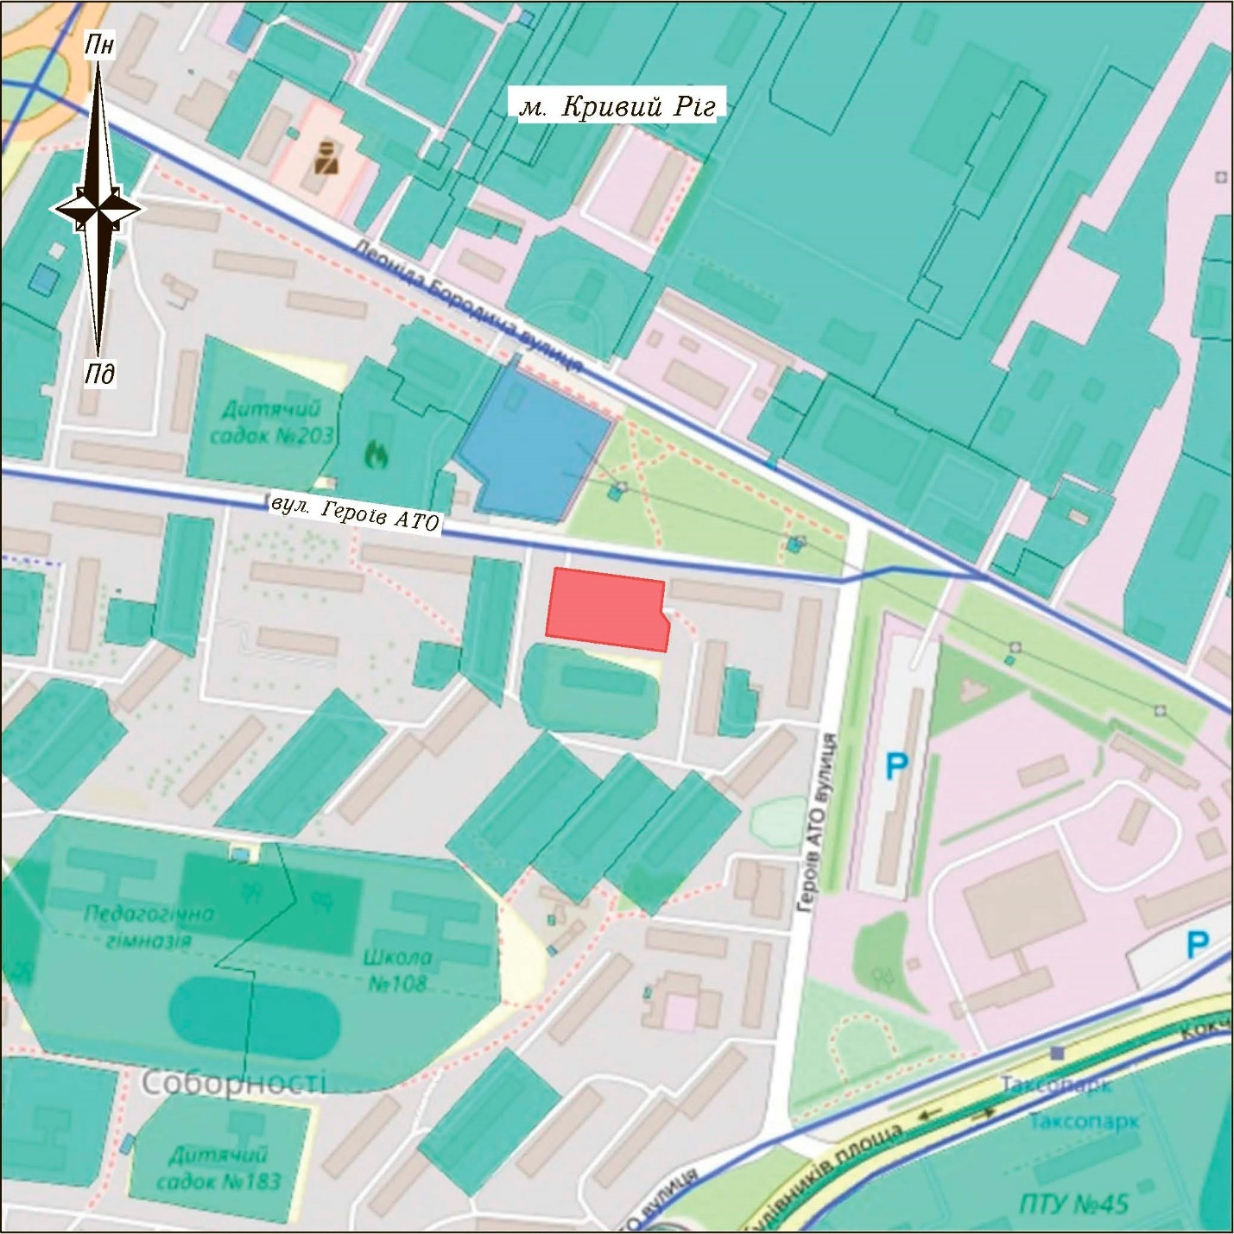
Рис. 2.1 ̶ Фрагмент схеми розташування земельної ділянки
Умовні позначення:
 | - межа територіальної одиниці
 | - сформована земельна ділянка в базі ДЗК
 | - земельна ділянка для розміщення існуючого п’ятиповерхового восьмидесятиквартирного житлового будинку Житлово-будівельного кооперативу «Схід-8»
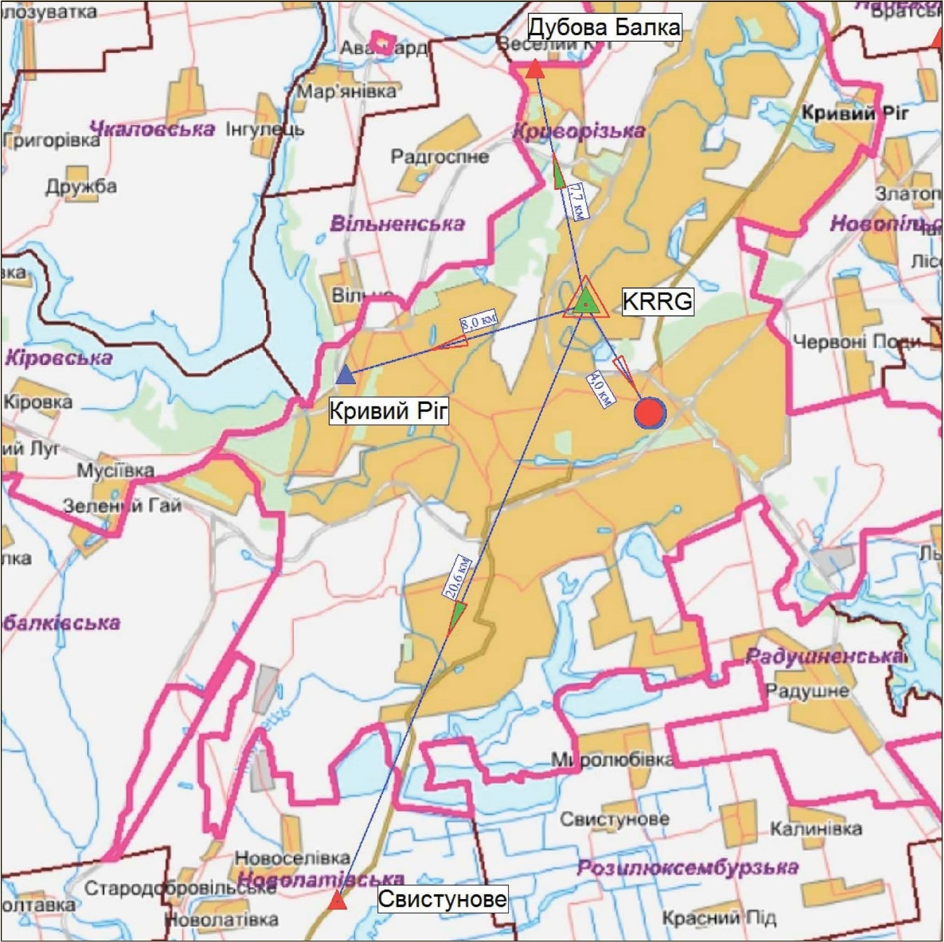
Рис. 2.2 ̶ Фрагмент схеми GNSS-спостереження
Умовні позначення:
 | - постійно діюча станція спостережень GNSS
 | - пункт ДГМ
 | - напрямок вектору GNSS вимірювань
 | - місце GNSS зйомки

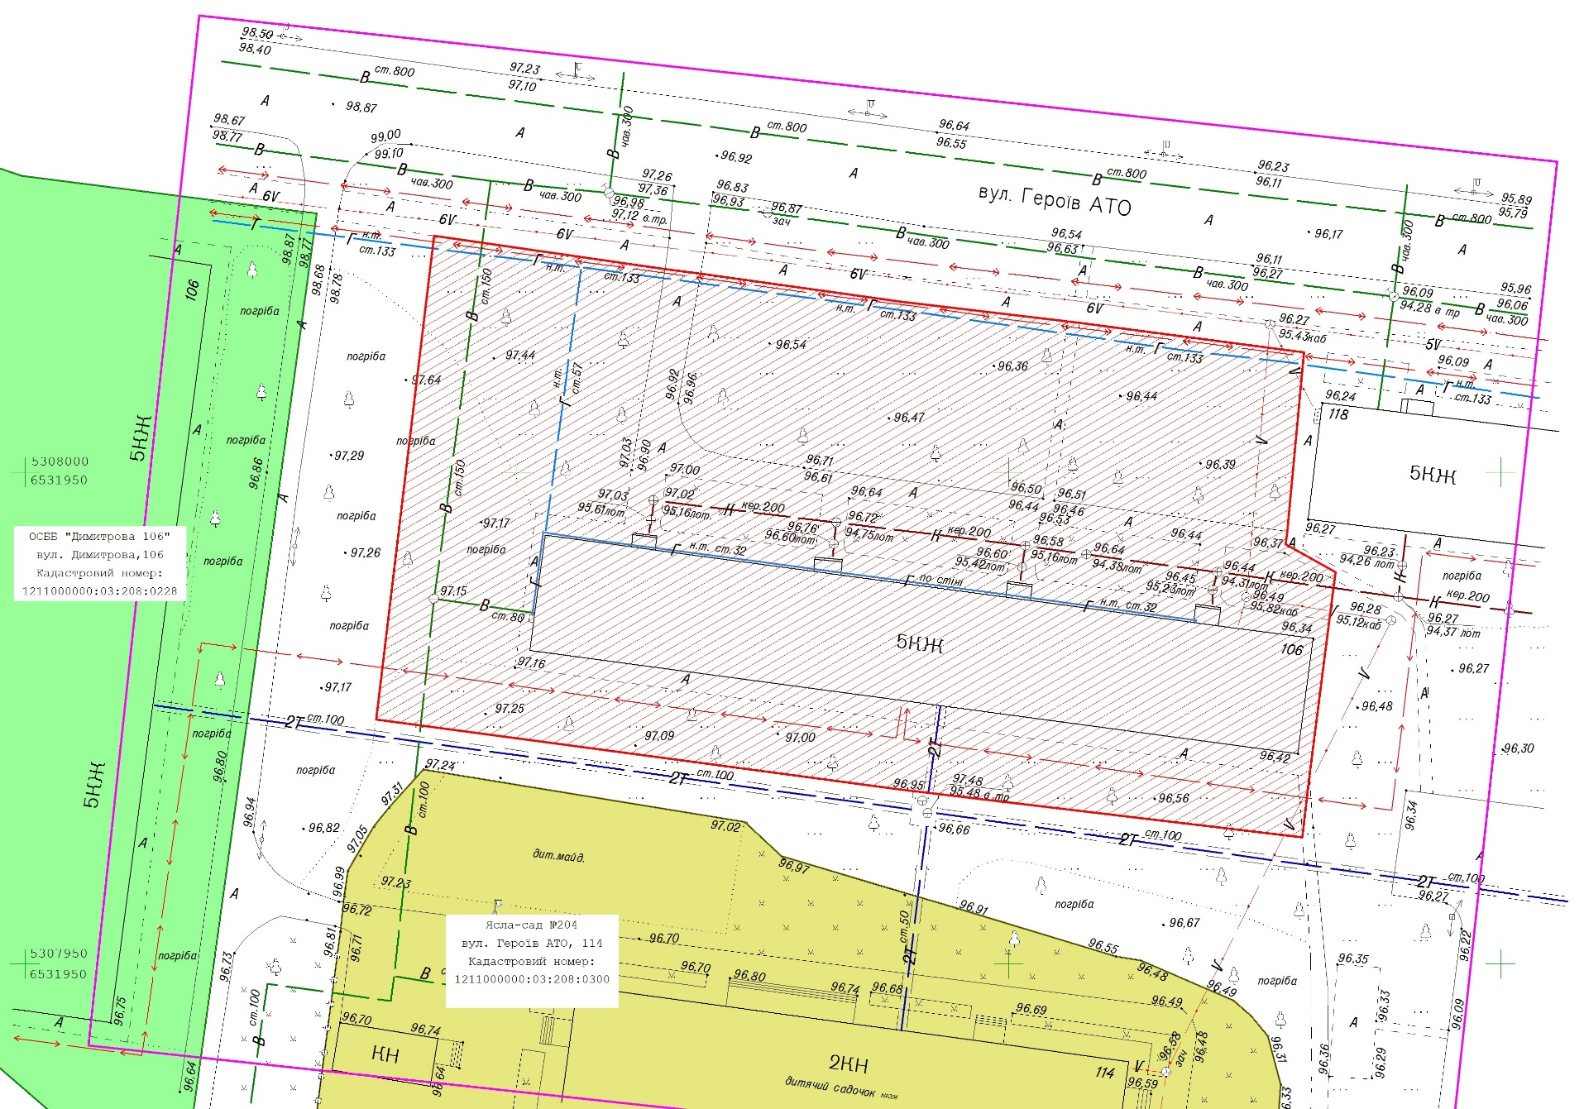
Рис. 2.3 ̶ Схема топографо-геодезичної зйомки М 1:500.
Система координат – УСК-2000, Система висот – Балтійська

  - Аналіз містобудівних аспектів в процесі формування земельної ділянки житлової багатоповерхової забудови

Аналізуючи містобудівні аспекти в питаннях формування земельних ділянок і прав на неї полягає у певній містобудівній документації.
Саме на прикладі кооперативу Східний-8 ми розглянемо містобудівні показники та фактори, котрі передбачають певний вплив на формування земельної ділянки.
Для того, щоб дозволити виконання графічної частини було звернення кооперативу «СХІД-8» (далі ЖБК «СХІД-8»). Архітектором було дозволено проводити містобудівну документацію. Замовником було надано наступні вихідні матеріали:
Проект було виконано у відповідності з нормативними документами:
  - Земельним кодексом України;
  - Містобудівної документації м. Кривого Рогу
  - Державними будівельними нормами в сфері містобудування.
Фото існуючої ситуації є на рис. 2.4. Ортофотоплан території, рис. 2.5.
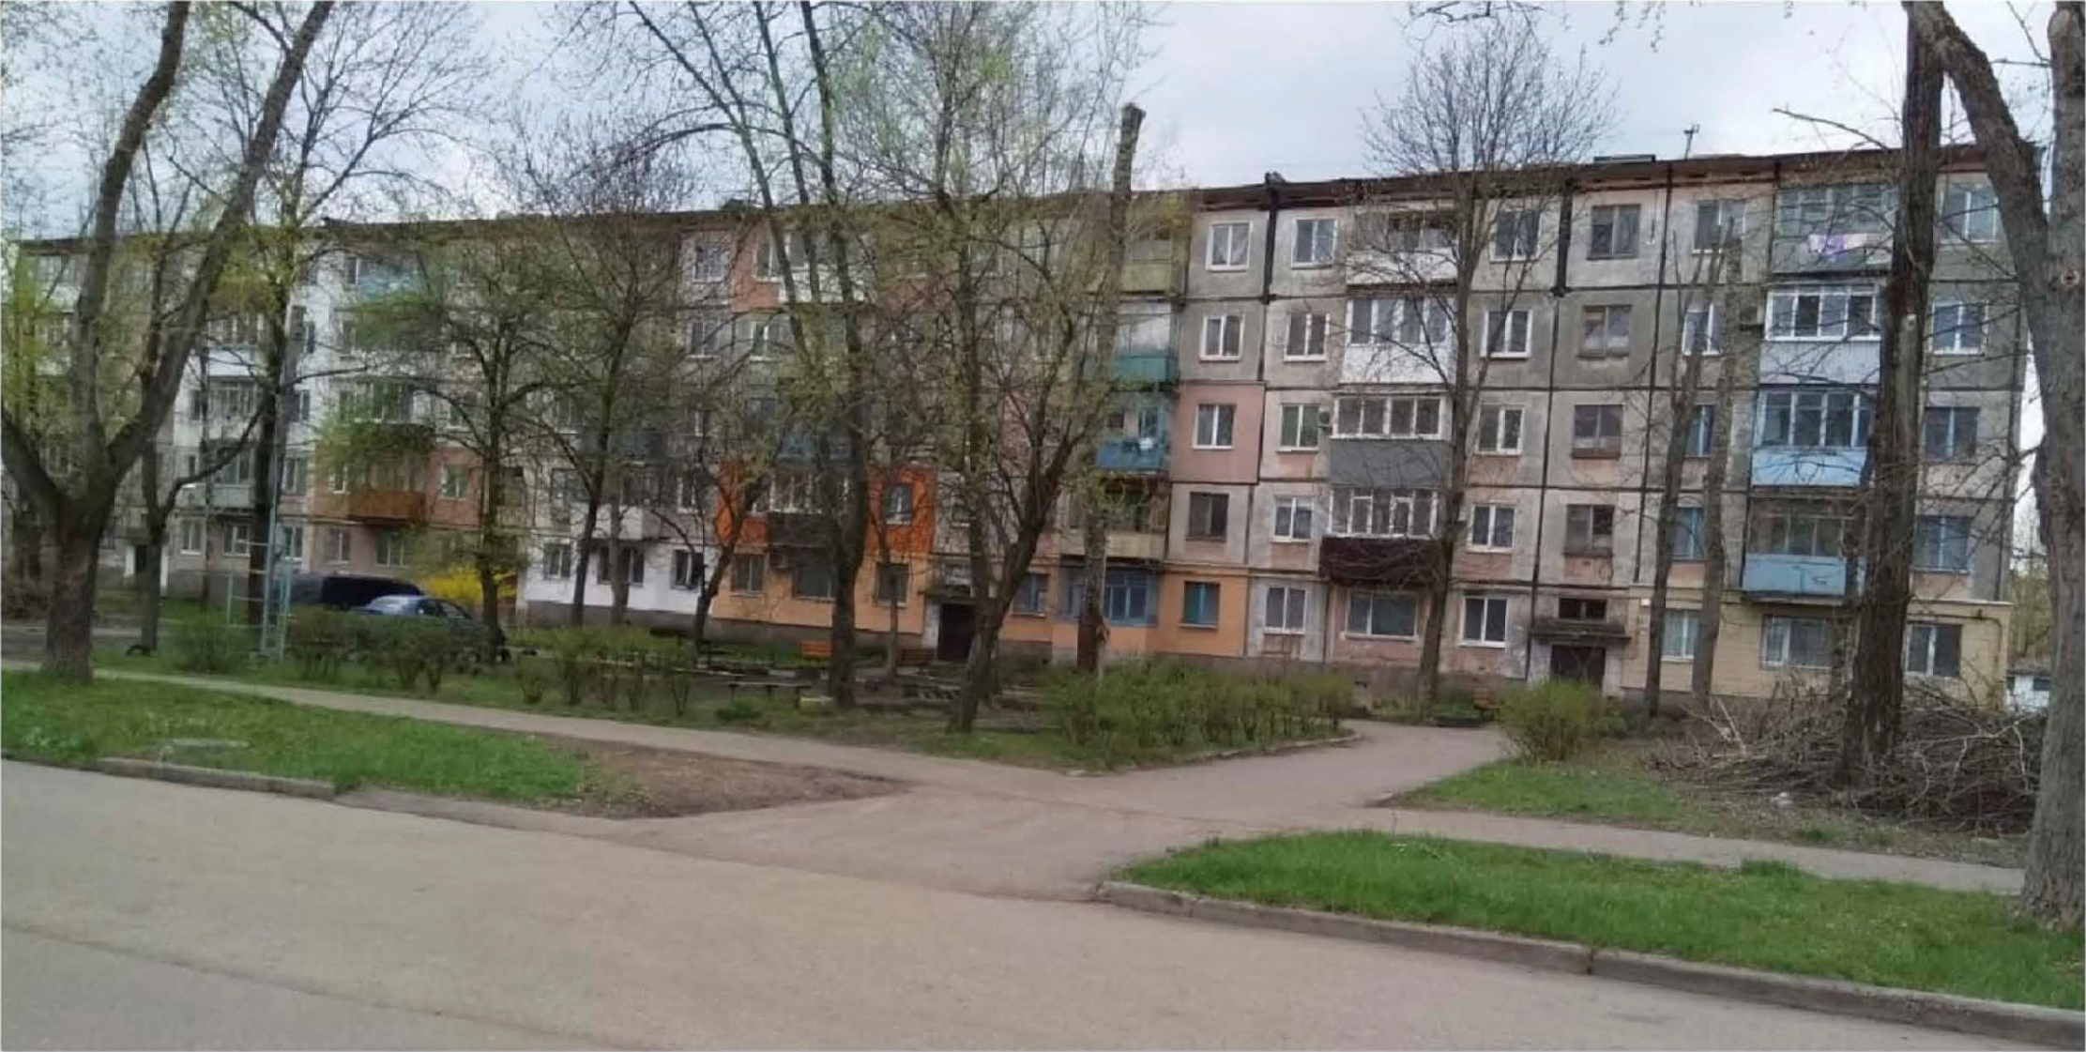
Рис. 2.4 ̶ Фотофіксація існуючої ситуації

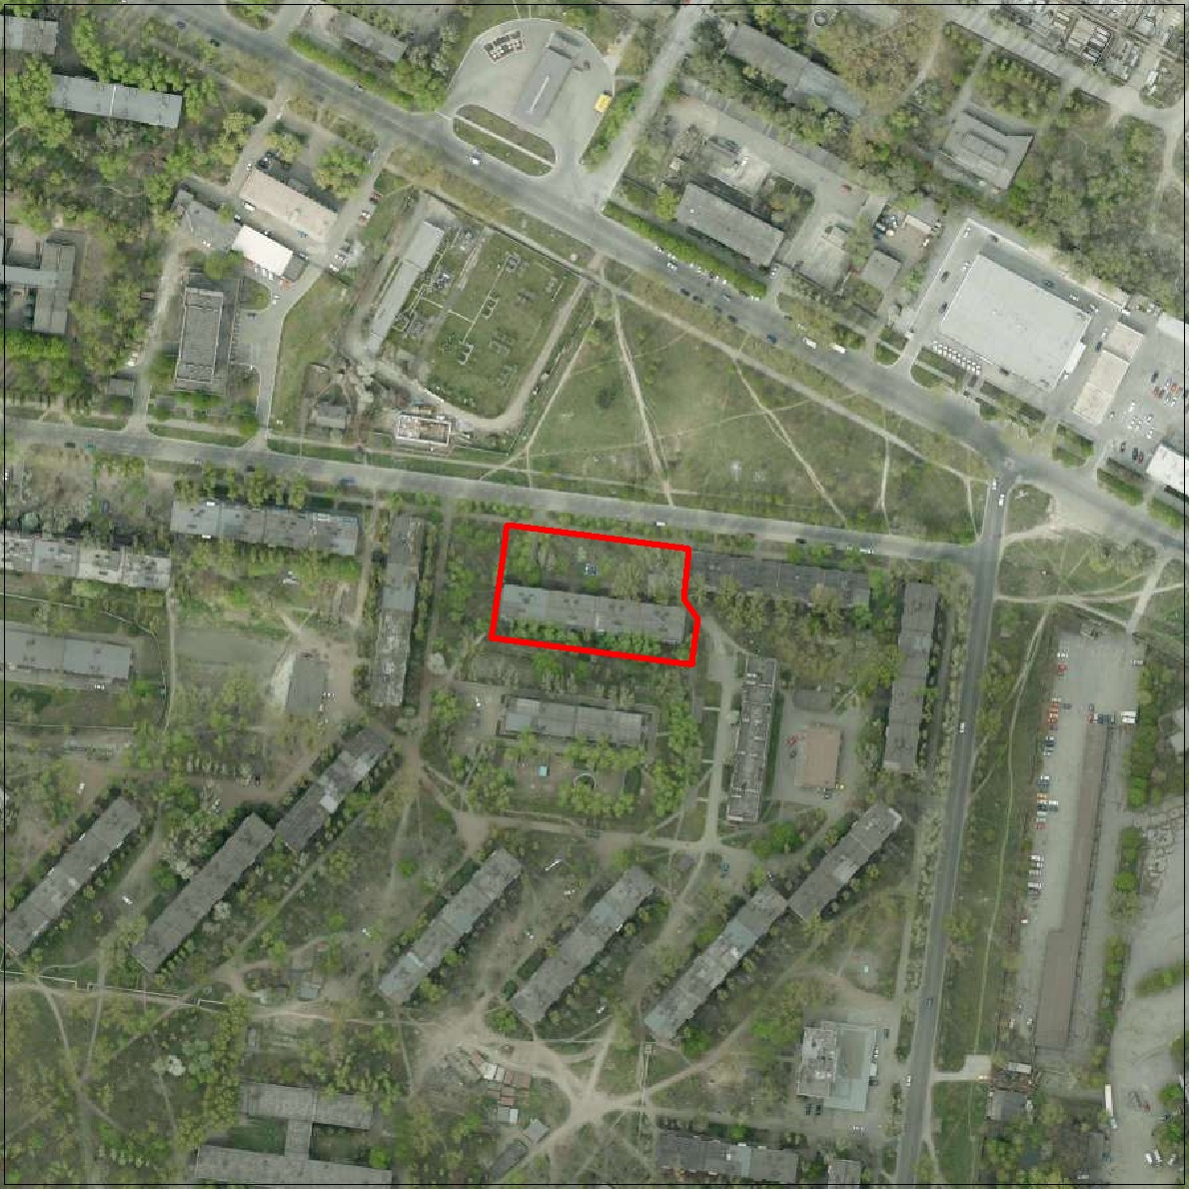
Рис. 2.5 ̶ Ортофотоплан

Земельна ділянка котра проектується передбачає своє розміщення для існуючого п’яти поверхового восьми десяти квартирного житлового будинку, що розташований у Довгинцівському районі на вул. Героїв АТО, 116 (рис. 2.1, 2.6, 2.7).
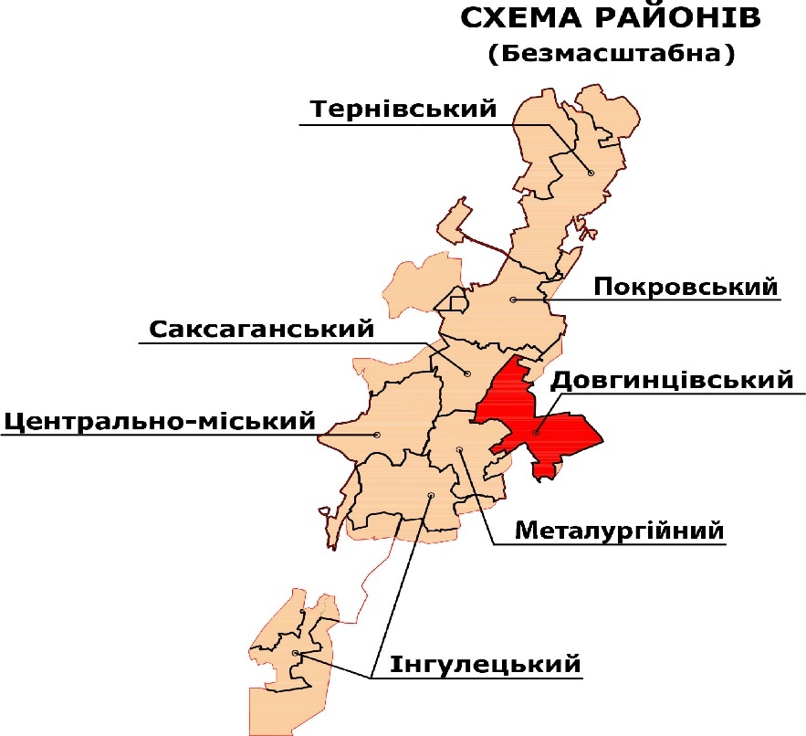
Рис. 2.6 ̶ Фрагмент схеми розташування Довгинцівського району
в планувальній структурі міста Кривого Рогу

Даний район являється складовою районної системи, а також передбачає виконання функцій послуг повсякденного попиту. Довгинцівський район має досить інтенсивний культурний та повсякденний побут з міськими центрами. В повній мірі розвинена цілісна мережа соціального захисту та його інфраструктури, котра в повній мірі забезпечує районну життєдіяльність.
В даному районі переважним типом забудови є будинки житлового типу, що відповідають 5-9-ти поверхів у сполученні з будинками малоповерхового устрою, а також забудовою садибного типу.
На сьогоднішній день збережено устрій району як адміністративний так і територіальний. Схема розв’язки транспортного руху між зонами функціонального призначення залишається без змін до сьогоднішнього часу, рис. 2.7.
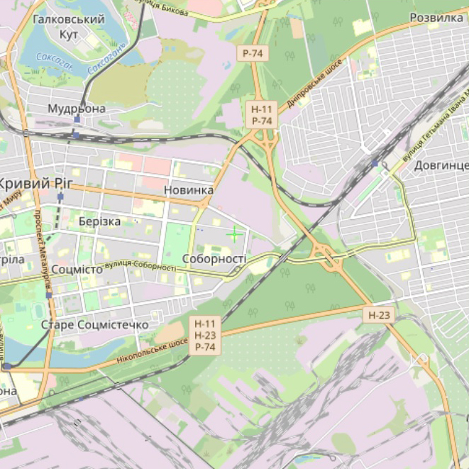
Рис. 2.7 ̶ Фрагмент ситуаційної схеми

У відповідності до генерального плану міста Кривого Рогу, котре було затверджене ще в 2011 році рішенням Криворізької міської ради від 21.12.2011 р. № 789, функціональне призначення нашої досліджуваної та проектованої території визначене як житлове (рис. 2.8).
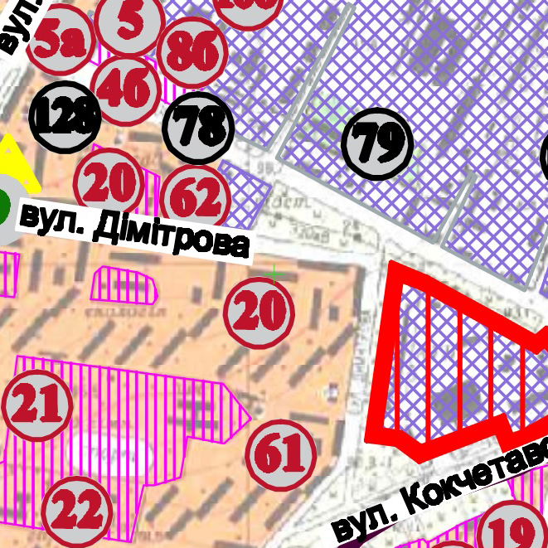
Рис. 2.8 ̶ Генеральний план м. Кривий Ріг
 | - земельна ділянка для розміщення існуючого п’ятиповерхового восьмидесятиквартирного житлового будинку Житлово-будівельного кооперативу «Схід-8» | 2161 | - середні навчальні заклади
 | - території існуючої багатоповерхової житлової забудови | 2261 | - дошкільні навчальні заклади
 | - території існуючої громадської забудови | 78 | - ТОВ «ПраКР»
 | - території проектної громадської забудови | 79 | - ТОВ «Растро»
 | - існуючі комунально-складські території | 128 | - ТОВ «Спарта»
20 | - навчальні заклади для громадян, які потребують соціальної допомоги та реабілітації | 4б | - районні суди
62 | - пожежне депо | 8б | - районний орган прокуратури
6161 | - житлово-комунальне господарство | 5 | - орган юстиції
 |  | 5а | - орган юстиції  (юридичні консультації)
Відповідно до плану зонування міста, котре затверджене рішенням Криворізької міської ради від 30.06.2021 р. №591, досліджувана територія зосереджена в зоні змішаної багатоповерхової території житлового та громадського призначення забудови (Ж-4) (рис. 2.9).
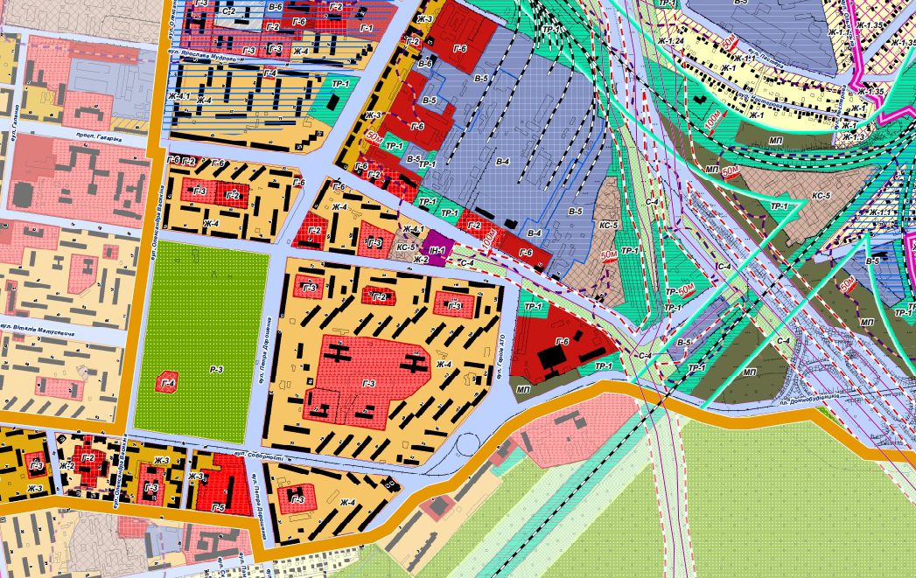
Рис. 2.9 ̶ Аналіз схеми зонування території м. Кривого Рогу
Умовні позначення:
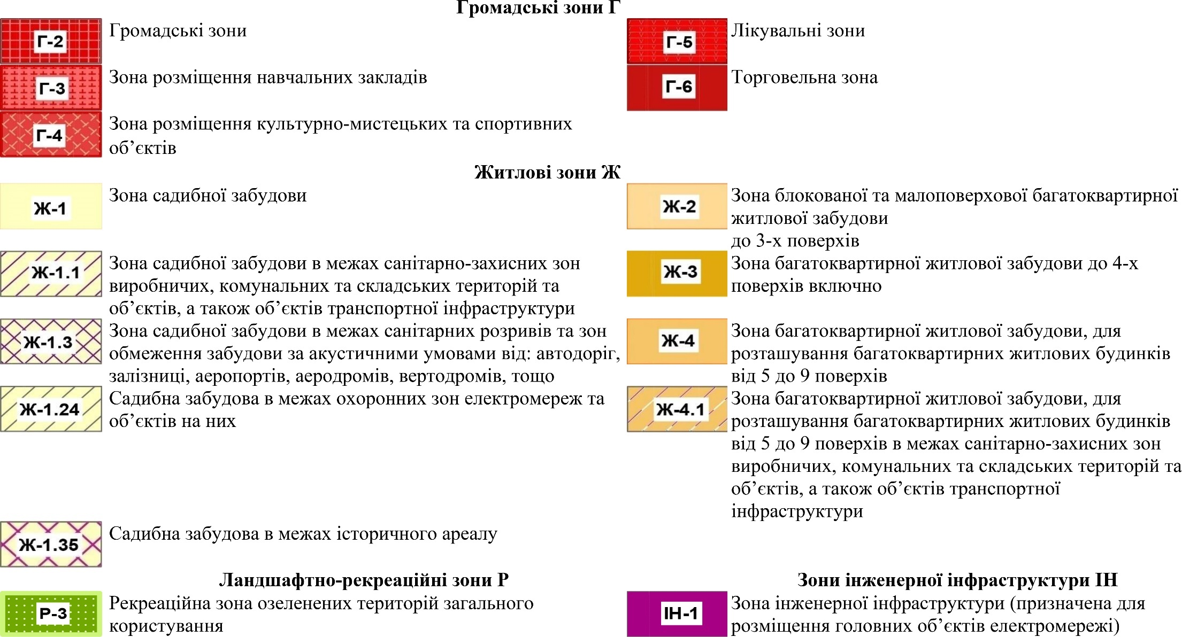

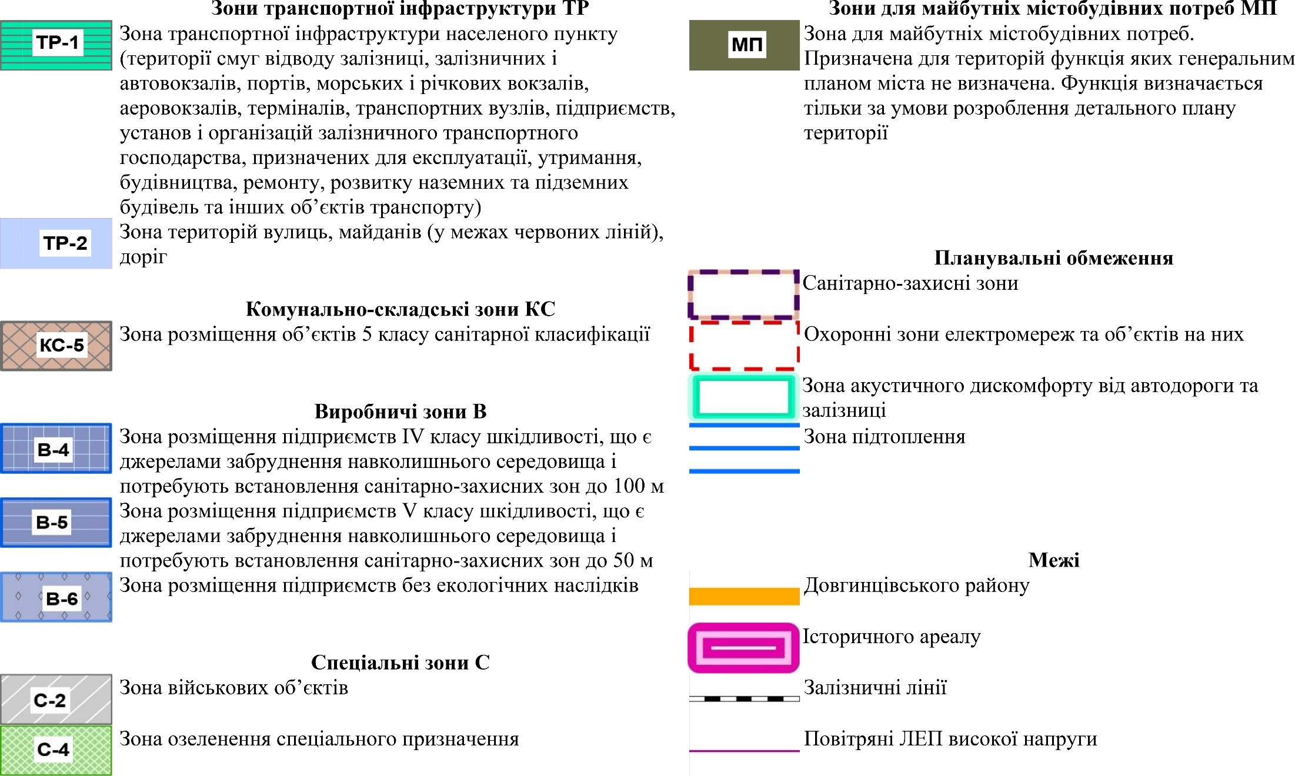
Проектована земельна ділянка межує:
Межі прибудинкових територій для існуючих житлових будинків встановлюються в натурі з урахуванням специфічних умов, які склалися під час встановлення меж забудови. Це включає врахування природних і штучних меж або перешкод, таких як:
Природні межі: Річки, озера, ліси, схили та інші природні об'єкти, які можуть обмежувати або впливати на розташування прибудинкової території.
Штучні перешкоди: Будівлі, дороги, огорожі, паркан, тротуари, комунікації (водопровід, каналізація, електричні мережі) тощо.
Історично сформовані межі: Врахування існуючих меж і планувальних рішень, які були визначені під час первісного проектування та будівництва.
Правові норми та регуляції: Відповідність вимогам містобудівних норм і стандартів, які можуть включати відстані до сусідніх будинків, вимоги до зелених насаджень, паркування та інші аспекти.
Фактичне використання території: Аналіз поточного використання прибудинкової території та її функціонального призначення.
При встановленні меж важливо враховувати баланс між необхідністю забезпечення функціональних і естетичних потреб мешканців і дотриманням правових норм і регуляцій. Це дозволяє забезпечити комфортне та безпечне середовище для життя.
Враховуючи червоні лінії сусідніх ділянок, показники меж земельних ділянок, що надані у власність і фактичне використання територій прибудинкової зони, встановлено за даними графічного аналізу, що межі прибудинкових територій житлових будинків 118, 126 та 128, розташованих на вул. Героїв АТО.
На даний час із сучасного функціонального використання території, можна стверджувати, що земельна ділянка яка досліджується розташована в зоні Ж-4, котра в свою чергу передбачена для розташування житлового будинку багатоповерхового та громадської забудови. Проектований мікрорайон було комплексно забудовано в 60-х роках минулого століття.

Нами досліджена конфігурація земельної ділянки встановлена у відповідності з певними планувальними обмеженнями, встановленими існуючими землекористуваннями, проїжджими ділянками і з врахуванням показників фактичного користування прибудинковою територією. Ділянка знаходиться поза меж водоохоронних об’єктів.
Ділянка розташована за межами охоронних зон чи пам’яток культури, віддалі від зон культурного шару та історичних центрів, а також не належить до категорій земельних ділянок історико-культурного призначення (рис. 2.10).
Особливого режиму використання ділянки не передбачено.
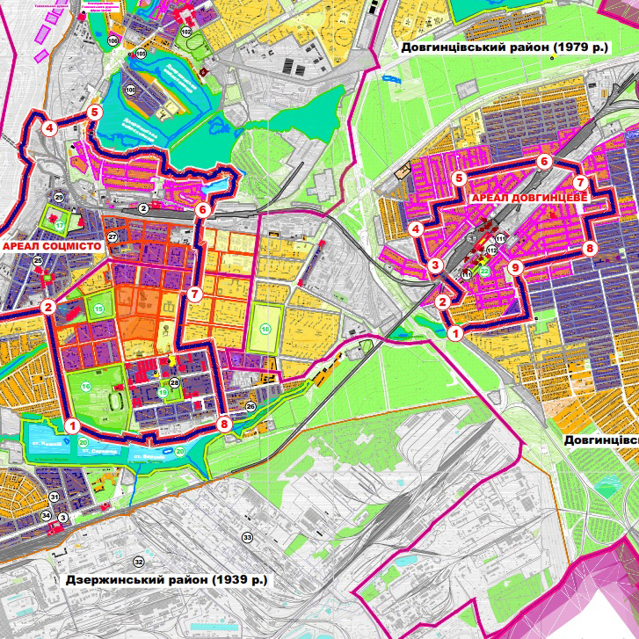
Рис. 2.10 ̶ Фрагмент історико-архітектурного опорного плану
(18 – значний ландшафтний об’єкт природно-заповідного фонду – парк Ювілейний)
Вулично-дорожня мережа, в також транспортне обслуговування. Планувальне рішення включають в себе певні етапи, а саме зберігається наявна трансформаційна мережа. Передбачено безпроблемний під’їзний шлях до об’єкта пожежних машин і спеціального транспорту з вул. Героїв АТО.

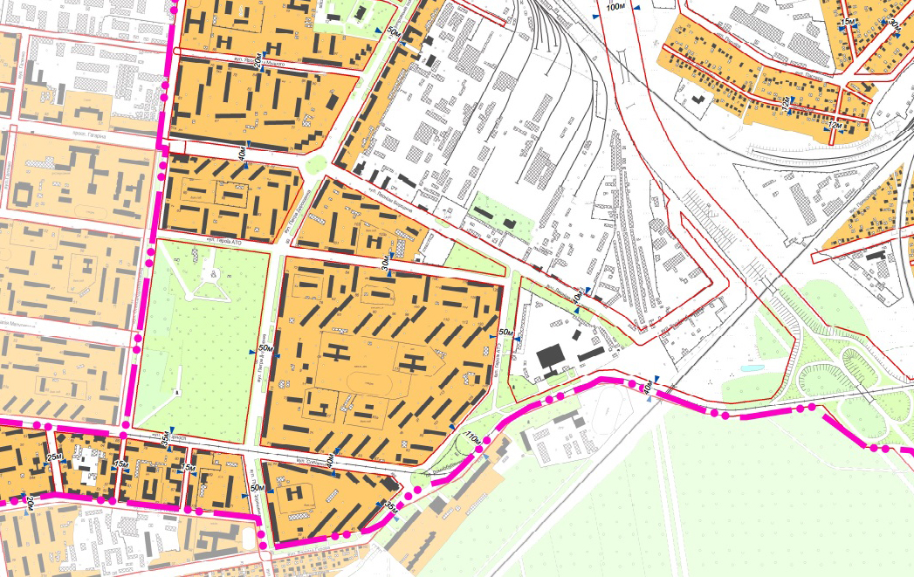

 | Умовні позначення:
 | - червоні лінії вулиць
 | - ширина вулиці в червоних лініях
 | - межа Довгинцівського району
Рис. 2. 11 ̶ План червоних ліній

Інженерне забезпечення та розміщення відповідних інженерних мереж, споруд. Аналіз інженерних комунікацій було взято з топографічної та геодезичної зйомки, що передбачена масштабом 1:500, виконаної ТОВ «ДніпроЗемКонсалт».
Навколо земельної ділянки, що досліджується в даній магістерській роботі існує вже раніш сформована інженерна інфраструктура, котра за своїми показниками забезпечує обслуговування громадської будівлі та певні житлові будинки в досліджуваному районі, а саме мережу водопостачання, газового постачання, каналізації та іншого, що зі свого боку забезпечує житлову складову даного об’єкту без будь-яких порушень санітарної, гігієнічної чи протипожежної норми.
Досліджуваний об’єкт передбачає в своєму складі декілька пожежних гідранти, що розташовані на відстані понад 6,0 м в напрямку півночі.
Доведено, що виділення земельної ділянки не суперечить певного роду ситуації, чи будь-яким вимогам чинного протипожежного чи санітарного нормування.
Передбачений об’єкт дослідження не має негативного впливу на навколишнє середовище і не несе загрози умовам життя та здоров’я людей.
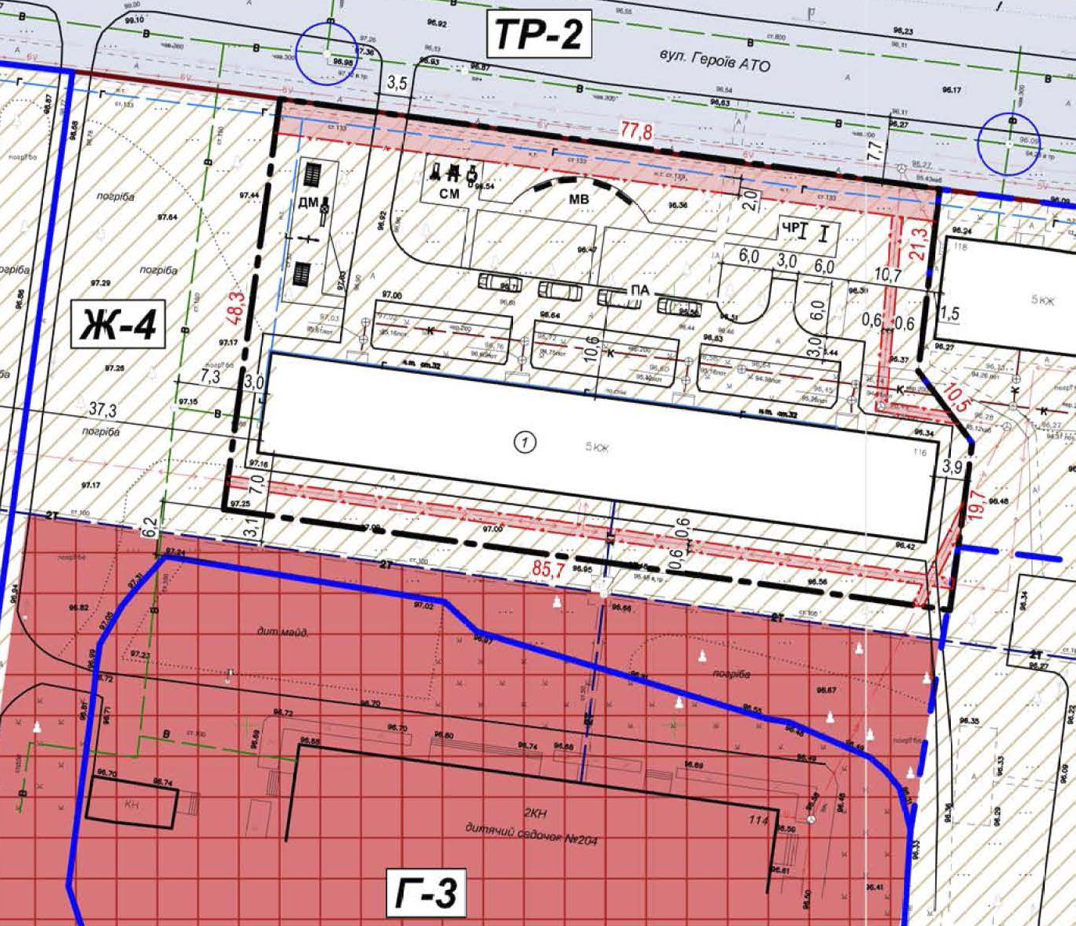
Рис. 2.12 ̶ Фрагмент графічної частини матеріалу М 1:500 (фрагмент)
Умовні позначення:
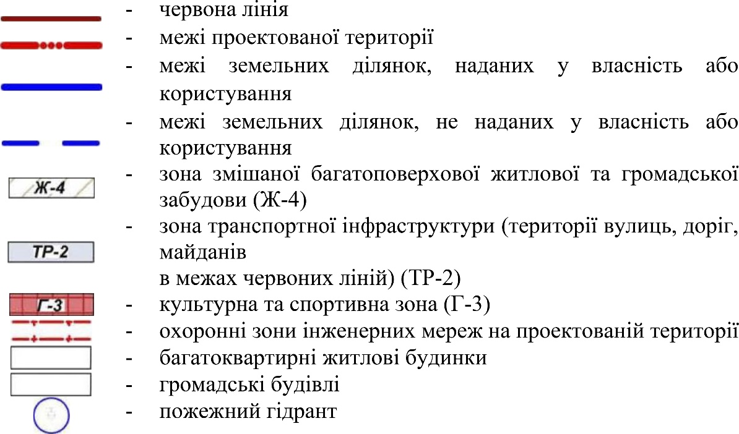

ВИСНОВОК ДО ДРУГОГО РОЗДІЛУ

У відповідності до геодезичного аспекту та процесів формування земельних угідь, а також передбаченого набуття права на неї, тому головна увага приділяється вирішенню топографічної та геодезичної задачі робіт і при цьому створення певного графічного звіту. Нами за приклад було обрано земельну ділянку на вул. Героїв АТО, 116 у Довгинцівському районі міста Кривого Рогу, Дніпропетровської області. У другому розділі досить детально передбачені послідовні кроки, котрі є необхідними для вирішення геодезичних робіт, що зі свого боку являються ключовими для точного встановлення показників меж земельної ділянки та їх передбачених характеристик.
В роботі представлено велику кількість графічних матеріалів, котрі було розроблено у 2023 році ПП «АРХ-ІОН» на топографічній основі, що являється важливим кроком для наглядного передбачення та подальшого орієнтовного встановлення показників меж земельних ділянок. Встановлено, що представлені в другому розділі матеріали являються критично важливими для подальшого вірного розуміння та використання земельних ділянок до вимог міського планування і землевпорядних норм.
Отже, фактична площа земельної ділянки, що складає 3960 м² (0,3960 га), враховує свій показник з врахуванням передбачених існуючих природніх та штучних меж, до яких входять дороги, споруди, різного роду землевласники суміжних земельних ділянок, а також враховуються червоні лінії та передбачене зонування території міста. Все це за своїми ознаками демонструє те, що виділення даної досліджуваної земельної ділянки не перешкоджає будь-яким суперечностям існуючої ситуації, в повній мірі відповідає чинним протипожежним і санітарним нормам, а також не має жодного впливу негативно на навколишнє середовище та умови життя і здоров’я людей.

РОЗДІЛ 3
АНАЛІЗ ФОРМУВАННЯ ЗЕМЕЛЬНОЇ ДІЛЯНКИ ТА ПОРЯДОК ОФОРМЛЕННЯ ПРАВА НА КОРИСТУВАННЯ ЗЕМЛЯМИ БАГАТОКВАРТИРНИХ БУДИНКІВ

3.1 Дослідження землевпорядного забезпечення в питанні формування земельних ділянок під багатоквартирним житловим будинком

Аналізуючи землевпорядні аспекти в процесі формування земельних ділянок та поетапного набуття права на них полягає в процесі виконання землевпорядної документації. Такий аспект ми проводимо на прикладі виконання проекту землеустрою на прикладі відведення земельної ділянки Житлово-будівельному кооперативу під назвою «Схід-8» для подальшого розміщення існуючого п’ятиповерхового восьми десяти квартирного житлового будинку, який розташованої по вул. Героїв АТО, 116 у Довгинцівському районі, м. Кривий Ріг Дніпропетровської області, та розробленого Товариством з обмеженою відповідальністю «Дніпро Зем Консалт» у 2023р.
Передбачений для розробки проект землеустрою було розроблено на рішення міської ради в документі Перша сторінка титульного аркушу даного пакету документів представлена на рис. 3.1.
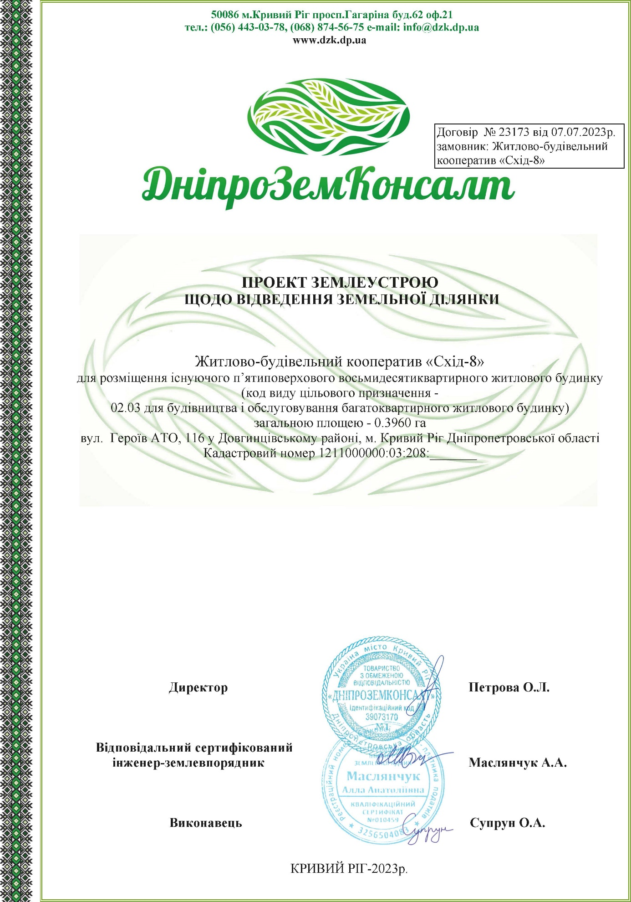
Рис. 3.1 ̶ Фрагмент титульного аркушу скан-копії технічної документації

У відповідності до технічної документації, а саме витягу з протоколу під номером № 16 від 01.10.2022р. та проведених загальних зборів всіх членів ЖБК «Схід-8», було одноголосно прийнято рішення в питанні розпочати процес укладання договору оренди та затвердження державної реєстрації права оренди земельної ділянки, що розташована за адресою вул. Героїв АТО, буд. 116 з оформленням необхідної документації.
Графічний матеріал було розроблено ще в минулому році ПП «АРХ-ІОН» на топографічній основі масштабу М 1:500 з встановленням технічних та економічних показників і при цьому розрахункові показники площі земельних ділянок, котрі необхідні для того, щоб розмістити існуючу 5-ти поверхову будівлю житлового комплексу за адресою на вул. Героїв АТО, 116 у Довгинцівському районі м. Кривий Ріг.
При створенні проекту землеустрою було враховано нормативно-правову базу у відповідності до статей 12, 41, 123 Земельного Кодексу України [1],
Створення даного проекту землеустрою в своєму складі передбачає постійне формування земельної ділянки, котра являється об’єктом цивільного права, адже встановлюється показники площі та меж. В результаті таких перетворень являється внесення інформації про земельну ділянку до ДЗК та вказання кадастрового номеру, для того, щоб в подальшому реалізувати цивільні права на дану земельну ділянку.
Земельна ділянка, що передбачає відведення землі, передбачає наступні характеристики:
- Місце розташування земельної ділянки – вул. Героїв АТО, 116 що розташовано в Довгинцівському районі, м. Кривий Ріг Дніпропетровської області;
- Цільове призначення земельної ділянки за передбаченими категоріями відноситься до земель житлової та громадської забудови;
- цільове призначення земельної ділянки – 02.11 що є земельними ділянками запасу (адже це земельні ділянки, які за певних наслідків не надані у власність або користування громадянам чи юридичним особам);
- склад угідь у відповідності до класифікації видів земельних угідь (КВЗУ) – 007.02 Багатоповерхова забудова.
При виконанні кадастрової зйомки межі земельної ділянки визначаються та обстежуються на місцевості згідно з певними етапами і процедурами. Ось основні кроки цього процесу:
Попередня підготовка: Збір документів: Отримання необхідних документів, таких як технічна документація, попередні кадастрові дані, плани і карти.
Аналіз території: Вивчення інформації про земельну ділянку, її історію та можливі особливості.
Польове обстеження: Вимірювання меж: Вимірювання координат точок меж земельної ділянки за допомогою геодезичних інструментів і технологій. Це може включати використання GPS-обладнання, тахеометрів, лазерних сканерів.
Визначення межових знаків: Встановлення межових знаків або вказівників на місцевості, які фіксують точні межі ділянки.
Фіксація даних:
Занесення даних у кадастрову карту: Оновлення кадастрових карт і планів відповідно до нових даних. Це включає нанесення межових точок і ліній на карту.
Складання актів: Оформлення актів обстеження меж, які підтверджують точність і правильність визначення меж.
Обробка даних:
Перевірка точності: Перевірка даних на точність і відповідність стандартам кадастрової зйомки.
Коригування даних: Внесення необхідних коригувань у випадку виявлення помилок чи неточностей.
Документування результатів:
Оформлення документації: Підготовка офіційних документів, таких як кадастрові плани, звіти і сертифікати, які підтверджують результати зйомки і обстеження.
Оновлення кадастрових записів:
Внесення змін у кадастр: Оновлення записів у кадастровій системі для відображення нових меж і характеристик земельної ділянки.
Цей процес дозволяє точно визначити і задокументувати межі земельної ділянки, що є важливим для правового регулювання, землевпорядкування і подальшого використання земельних ресурсів.
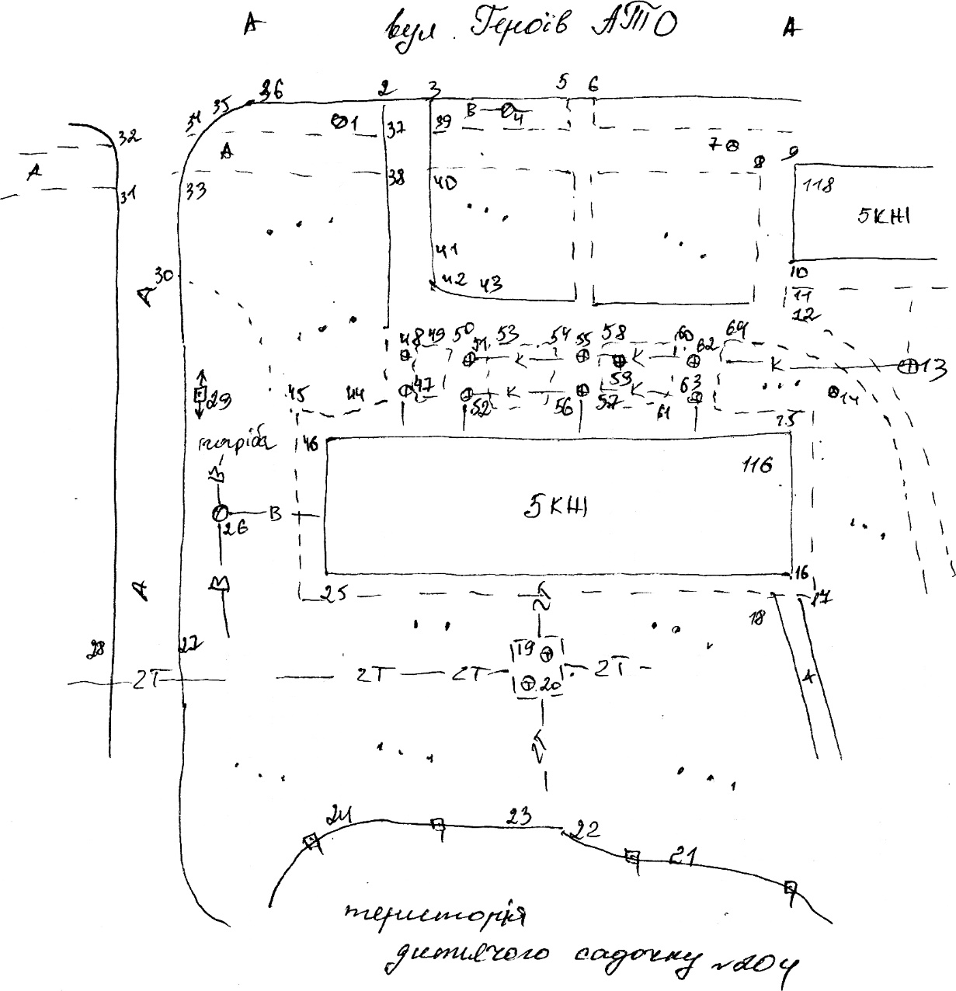

Рис. 3.2 ̶ Фрагмент абрису, виконаний ТОВ «ДніпроЗемКонсалт»

Подальше опрацювання геодезичних вимірювань та даних в процесі формування планової основи, певних результатів кадастрового знімання та подальшого створення документації із землеустрою було виконано з залученням ліцензійного програмного забезпечення Digitals/Delta XE Version 5.0 Professional.
Передбачено, що закріплення меж земельних ділянок на місцевості межовими знаками відбувається після поетапного затвердження документації із землеустрою. Вся проектна документація щодо перенесення меж земельних ділянок в натуру на місцевість записується в звіт після процесу виконання робіт із встановлення меж земельної ділянки на місцевості і подальшого закріплення їх межовим знаком.
Досліджуючи конфігурацію, довжину сторін та показники площі земельної ділянки, котра формується для того, щоб розмістити 5-ти поверховий житловий комплекс по вул. Героїв АТО, 116 у Довгинцівському районі, м. Кривий Ріг Дніпропетровської області, в повній мірі відповідають графічним матеріалам, котрі було виконано у 2023р. ПП «АРХ-ІОН».
За результатами проведених робіт було створено електронний файл обмінного типу та формату XML (рис. 3.3, 3.4).
За виготовленим матеріалом створюється кадастровий план земельної ділянки, що представлено на рис. 3.5., а також встановлено показник площі ділянки і суміжних угідь.

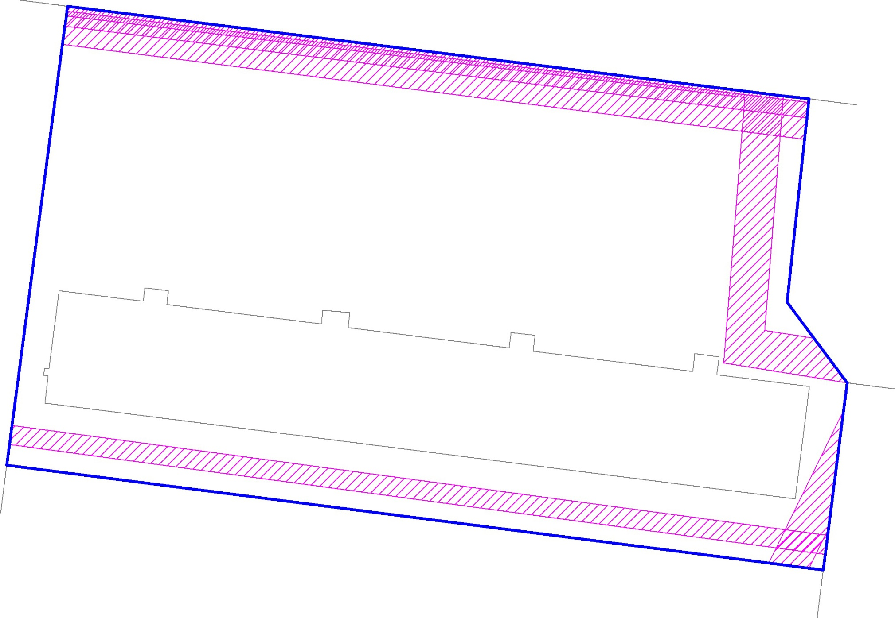
Рис. 3.3 ̶ Зображення електронного обмінного файлу формату XML

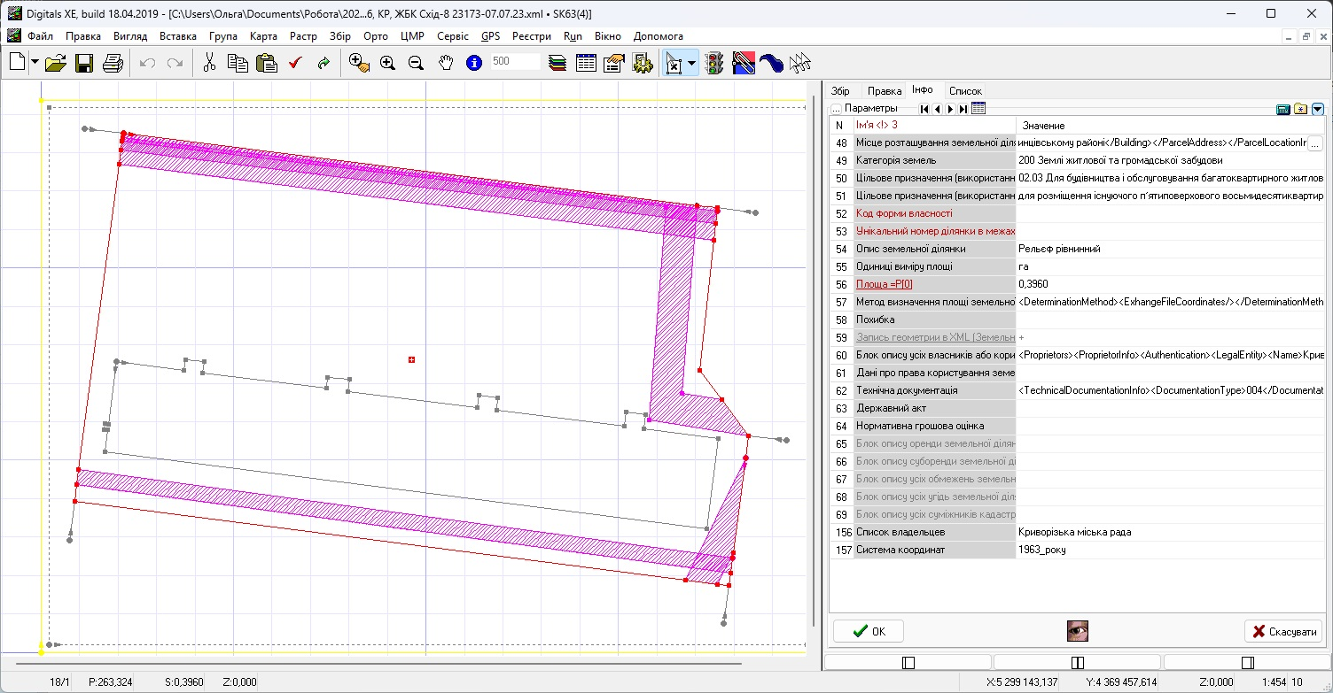
Рис. 3.4 ̶ Зображення електронного обмінного файлу формату XML
у вікні програмного забезпечення Digitals/Delta XE Version 5.0 Professional
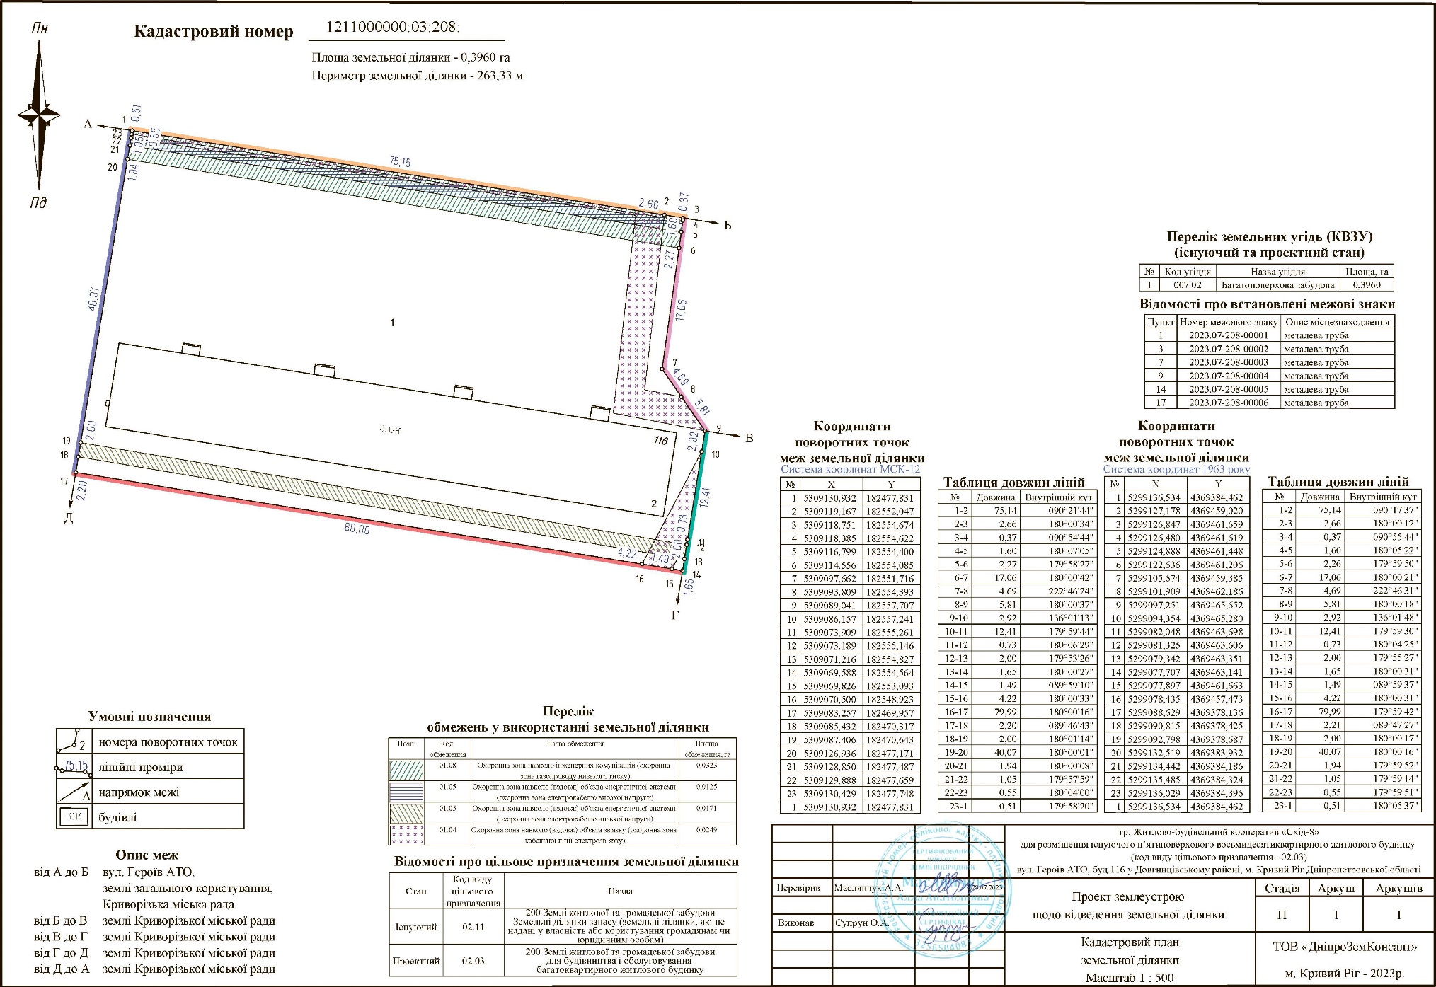
Рис. 3.5 ̶ Зображення кадастрового плану земельної ділянки
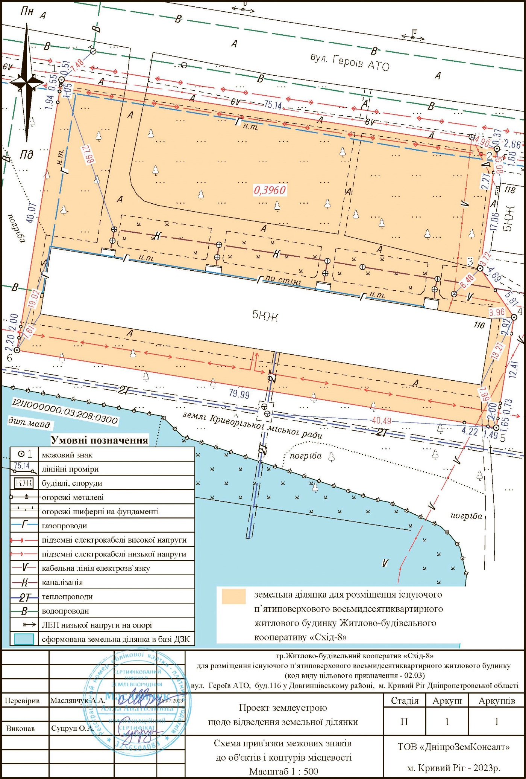
Рис. 3.6 ̶ Аналіз схеми прив’язки межового знаку
до об’єктів та відповідних контурів місцевості
В процесі опрацювання матеріалів виконано підготовку матеріалів виносу межі земельних ділянок в натурі, як це представлено на рис. 2.6. Показник загальної площі земельної ділянки, розрахована за координатами точок повороту, що становить показник 0.3960 га.
На території досліджуваної земельної ділянки встановлені певні обмеження. Під час проведеного обстеження земельної ділянки, на тему обмежень та обтяжень відповідно до переліку обмежень щодо питання використання земельної ділянки, а саме спираючись на додаток 6 до порядку Постанови КМУ № 1051 від 17.10.2012р. [15]), виявлено:

Аналізуючи відомість про перенесення в натуру на місцевість в питаннях меж охоронних зон передбачають своє відображення на планах меж зон обмеження та сервітуту.
Після того, як було розроблено проекти землеустрою в питаннях відведення земельних ділянок, встановлюються наступні передбачені етапи розвитку:
- встановлюється та погоджується межа земельної ділянки з всіма передбаченими суміжними власниками та земельними користувачами.
- прийняття та передача межового знаку для подальшого зберігання;
- питання перенесення в натуру (чи на місцевість) показників меж охоронних зон, чи зон санітарної охорони, санітарних і захисних зон з певним своїм особливим режимом використання.
Так, як на даній земельній ділянці не передбачені суміжна земельні власники та земельні користувачі , окрім одного – Криворізької міської ради, то ми можемо стверджувати, що межа із земельною ділянкою та суміжниками буде погодженою на певних етапах затвердження пакету документації із землеустрою.
Межові знаки за прийнятим рішенням було передано на зберігання. Прийнято рішення щодо перенесення в натуру межові знаки охоронних зон, що існують, а це перенесення газового проводу низького тиску, лінії кабелів електричного зв’язку, електричного кабелю низького та високого напруги. За результатами всіх перетворень було заповнено та підписано певні акти, що є підготовленими в складі проекту землеустрою в питаннях відведення земельних ділянок для подальших дій.

3.2 Аналіз та оформлення обмінного файлу XML та питання державної реєстрації земельних ділянок під багатоквартирним житловим будинком

Пройдемо поетапний порядок та процес державної реєстрації земельних ділянок на прикладі житлового комплексу, що носить назву кооперативу «Схід-8» для того, щоб розмістити на ньому існуючий п’яти поверховий будинок за адресою по вул. Героїв АТО, 116 у Довгинцівському районі, м. Кривий Ріг Дніпропетровської області.
Процес реєстрації земельної ділянки проводиться з допомогою певних електронних ресурсів ДЗК Держгеокадастру. Перед тим, як подати заявку здійснюється перевірка електронного документу XML з допомогою різних електронних сервісів Держгеокадастру (рис. 3.7).

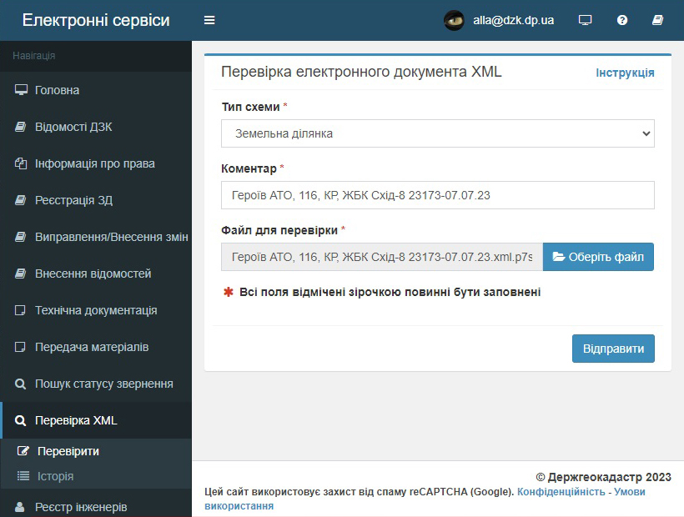

Рис. 3.7 ̶ Фрагмент перевірки електронного документа XML

Пройшовши дану перевірку, ви отримаєте повідомлення, про те, що перевірка пройдена успішно і з’явився у випадаючому списку наступне віконечко (рис. 3.8).
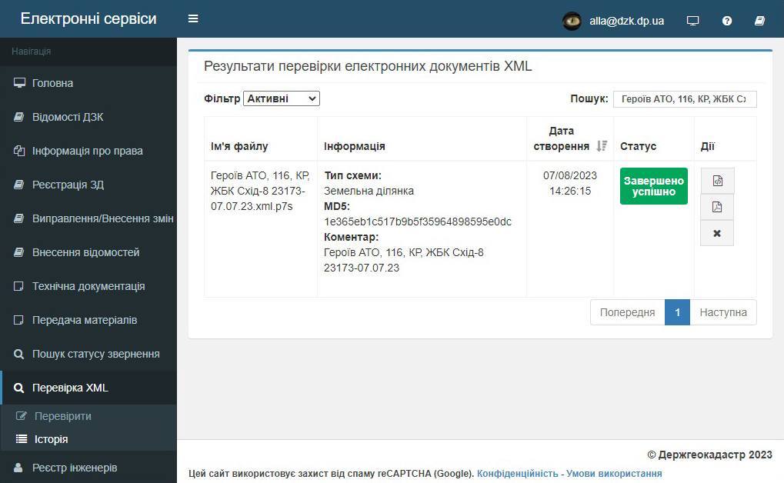
Рис. 3.8 ̶ Аналіз результату перевірки електронного документа XML

Пакет технічної документації завантажується вже з автоматично накладеним ЕЦП/КЕП (рис. 3.9).
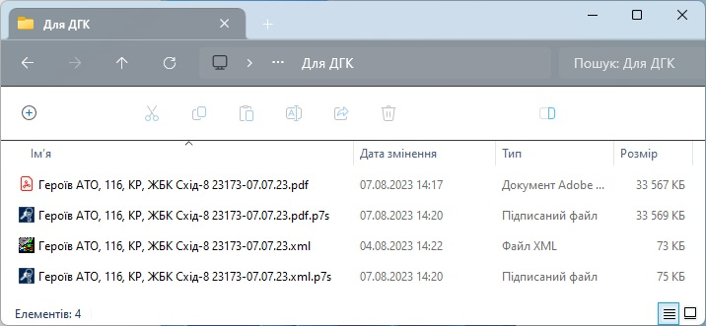
Рис. 3.9 ̶ Фрагмент файлів, які підписані за допомогою
електронного цифрового підпису (ЕЦП)
В процесі опрацювання було проведено завантаження електронного документу у форматі XML у розділі, що має назву «Реєстр земельних ділянок», після цього додається інформацію про замовника (землекористувача) та завантажується скановані копію документів та різного роду землевпорядної документації у форматі PDF (рис. 3.10). Після цього, формується відповідного формату заява щодо державної реєстрації земельної ділянки (рис. 3.11, 3.12, 3.13). В результаті опрацювання всіх етапів, заяву та рішення щодо неї надійде сповіщенням на передбачену електронну пошту (рис. 3.14). В даному прикладі ми бачимо, що результат є позитивним та будь-які зауваження відсутні.
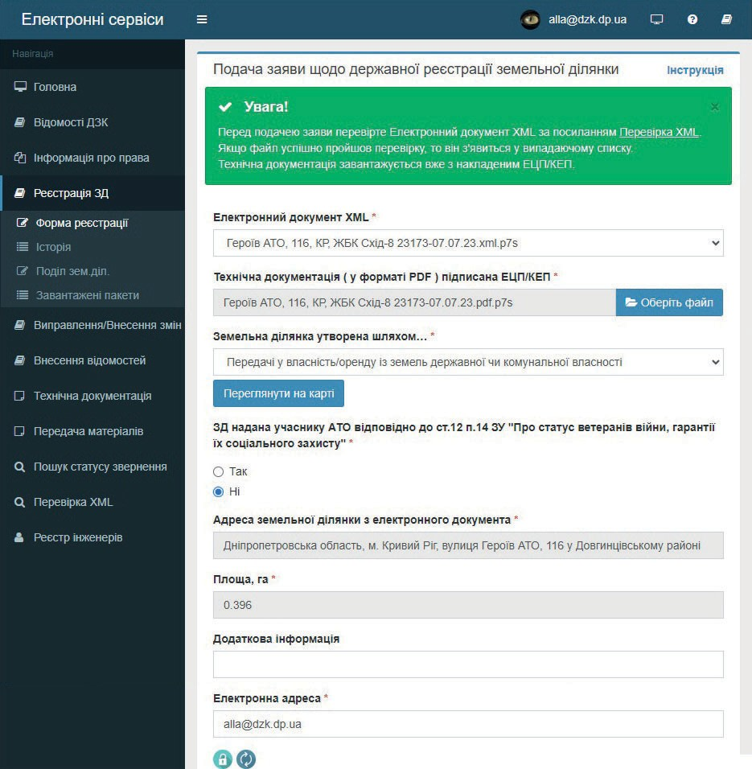
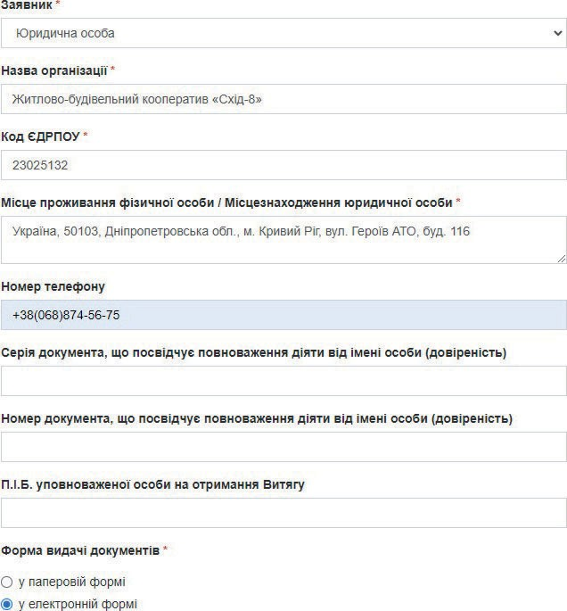
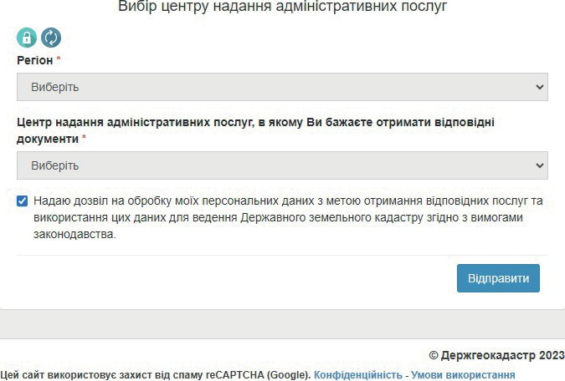

Рис. 3.10 ̶ Фрагмент подачі заяви щодо порядку державної реєстрації земельної ділянки
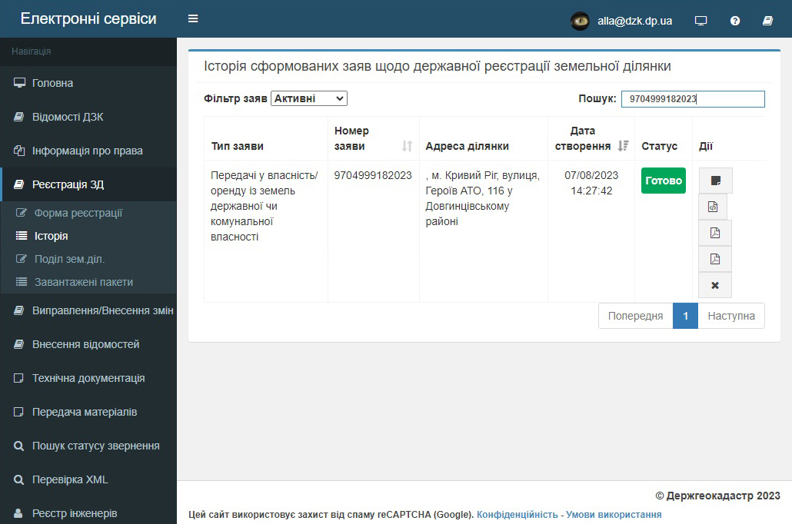
Рис 3.11 ̶ Фрагмент сформованої заява щодо державної реєстрації земельної ділянки у вкладці «Історія»
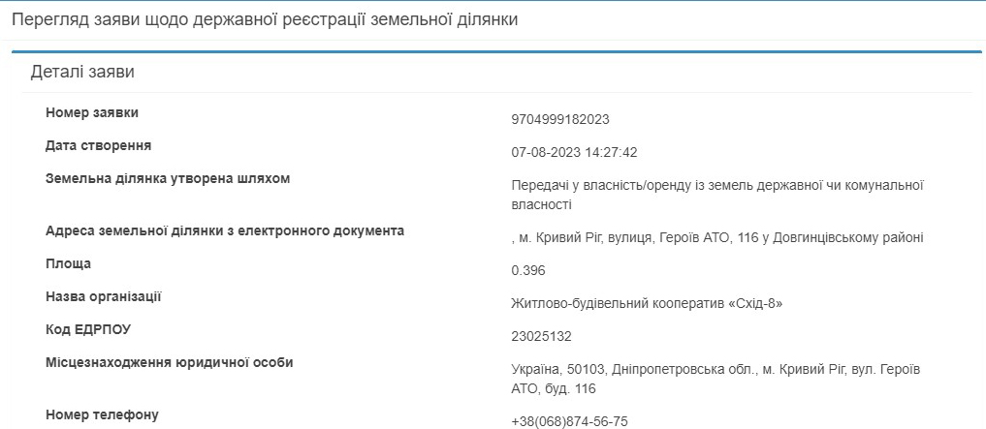
Рис. 3.12 ̶ Фото перегляду поданої заяви щодо державної реєстрації земельної ділянки
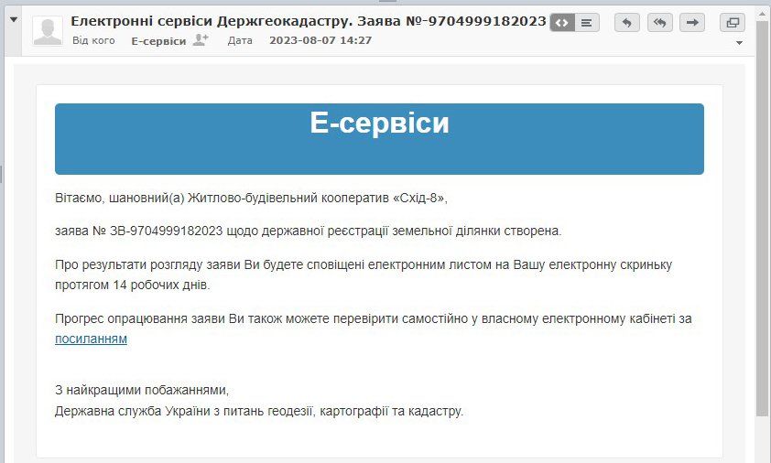
Рис. 3.13 ̶ Фрагмент сповіщення на електронну пошту від Держгеокадастру щодо виготовлення та сформованості заяви щодо державної реєстрації земельної ділянки
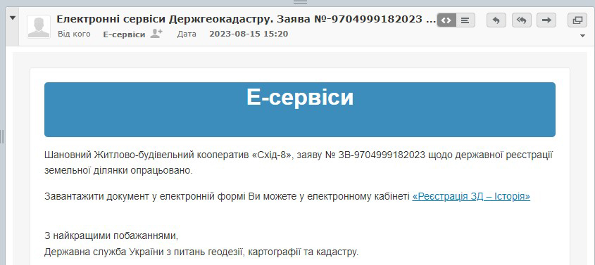
Рис. 3.14 ̶ Фрагмент сповіщення на електронну пошту від Держгеокадастру щодо звіту опрацювання та заяви на питання державної реєстрації земельної ділянки
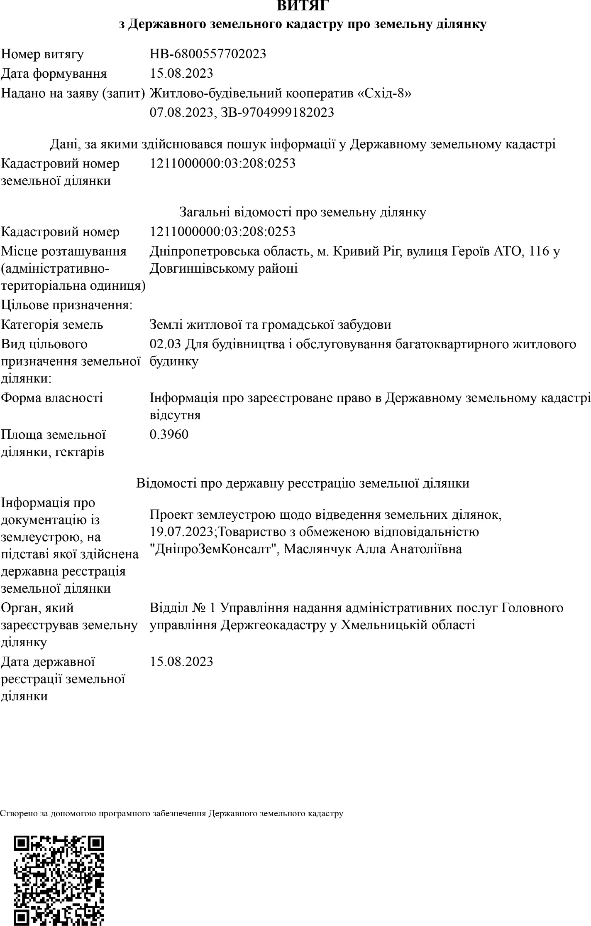
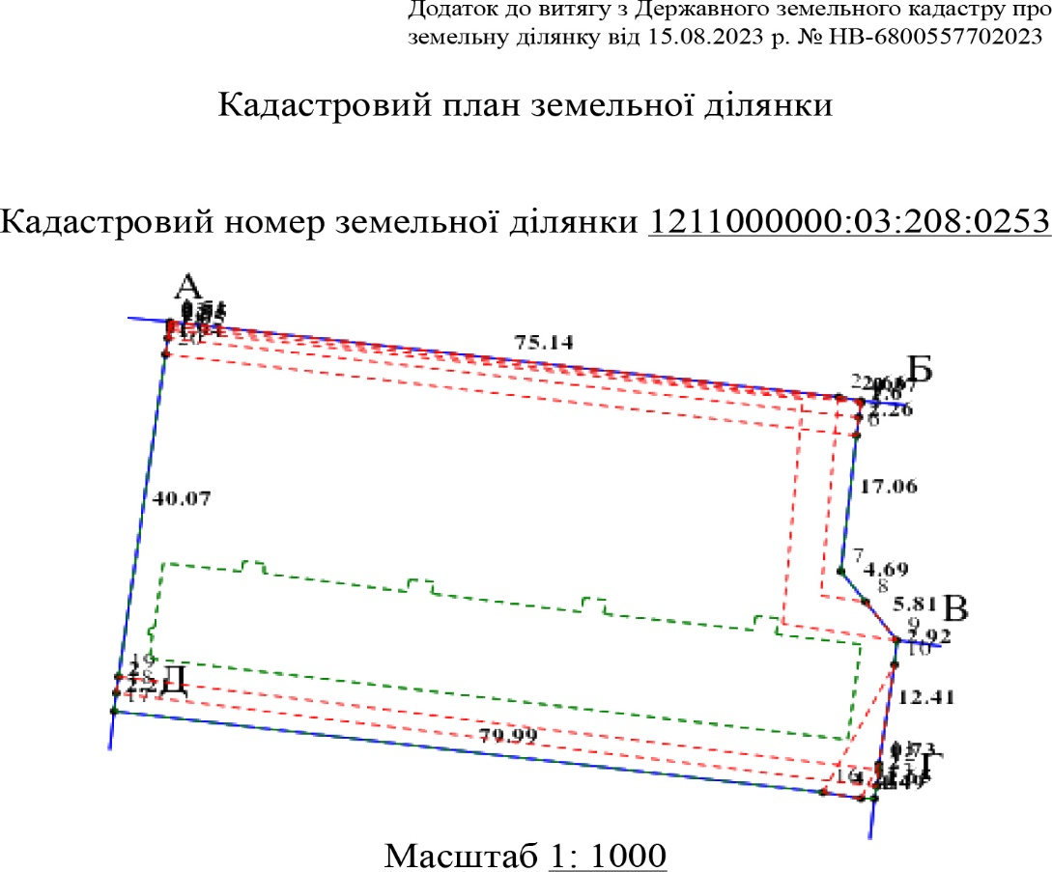
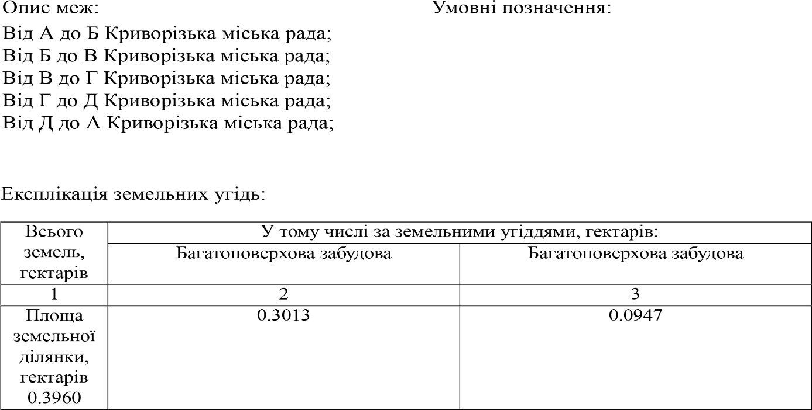
Рис. 3.15 ̶ Фрагмент витягу з Державного земельного кадастру щодо земельної ділянку (фрагменти)

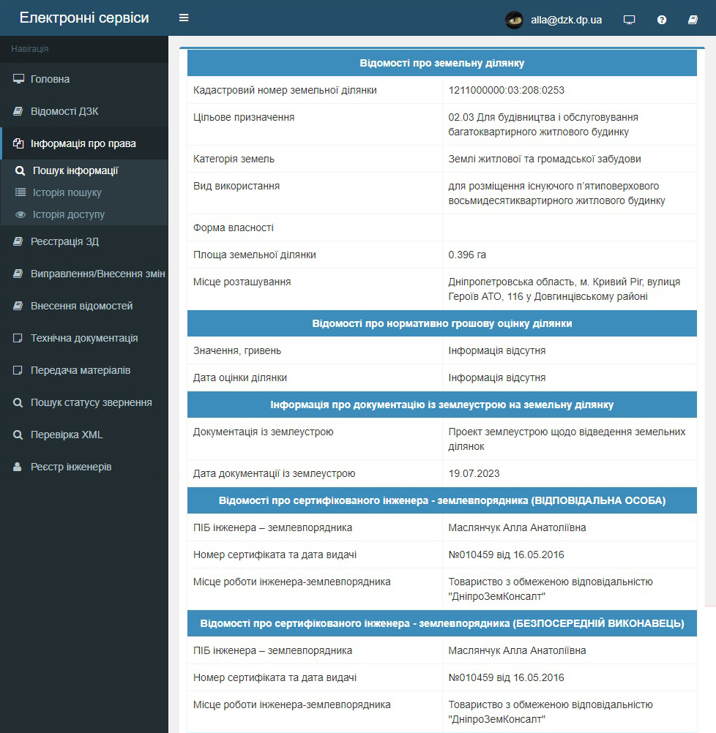 | 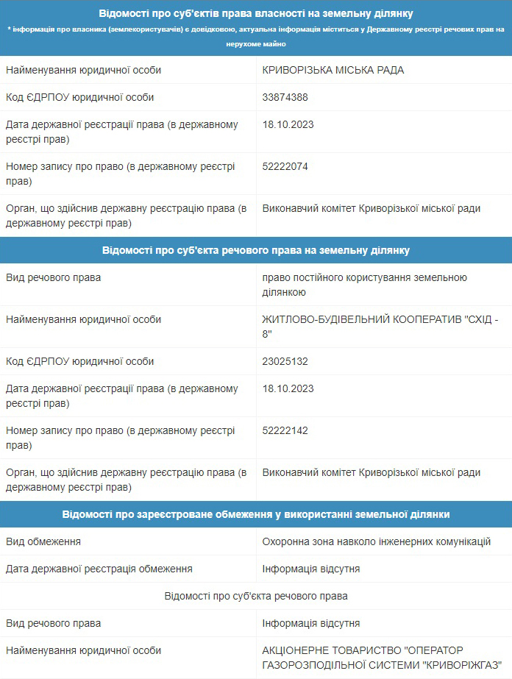
Рис. 3.16 ̶ Аналіз відомостей про земельну ділянку, котра відображаються в особистому електронному кабінеті Держгеокадастру (фрагменти)
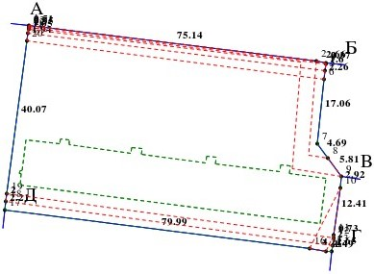
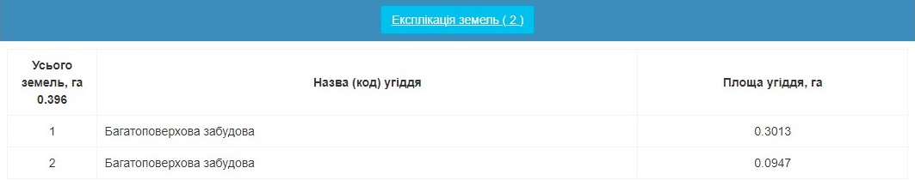
Рис. 3.17 ̶ Фрагмент кадастрового плану в особистому електронному кабінеті за вкладкою «Е-сервіси» Державного земельного кадастру. Масштаб кадастрового плану 1:1000
  - Аналіз процесу реєстрації в питанні права користування земельною ділянкою під подальшу забудову для багатоквартирного житлового будинку

1.Аналіз затвердження проекту землеустрою в питаннях відведення досліджуваної земельної ділянки житлового та громадського забудови, що становить площю 0,3960 га на вул. Героїв АТО, 116 у Довгинцівському районі
2. Виконати процес реєстрації та закріпити земельну ділянку за Криворізькою міською територіальною громадою
3. Встановити та надати житловому комплексу під назвою «СХІД-8» до постійного користування передбачену земельну ділянку житлового та громадського призначення встановленої площі 0,3960
4. Передбачити встановлений розмір оплати за постійне користування земельної ділянки у відповідності до певного нормативно-правового акту Податкового кодексу України та рішення міської ради від 26.05.2021
5. Передбачити житлово-будівельному кооперативу «СХІД-8» (Нестерова О.Л.) наступні послідовні дії:
5.1 пройти реєстрацію щодо права саме постійного користування земельною ділянкою, котра підлягає встановленню державній реєстрації, у відповідності до закону;

ВИСНОВОК ДО ТРЕТЬОГО РОЗДІЛУ

В даному розділі передбачено процес формування та подальшої реєстрації земельних угідь саме під житлові багатоквартирні будинки по всій території України, що в свою чергу має найважливіше значення в питаннях контексту розвитку земельних відносин та житлової і комунальної сфери. Даний процес враховує в своєму складі аналіз нормативних та правових актів, котрі зі свого боку регулюють даний процес відносин, а також передбачають їхню оцінку та питання ефективності і актуальності даного питання. Особливої уваги слід приділити питанню інтеграції земельних ділянок саме в міське планування та переважний розвиток питання інфраструктури, процесу питання та подальшого оформлення речового права, а також не слід забувати про забезпечення прозорості та доступності інформації в питаннях земельного кадастру.
В третьому розділі надано комплексний аналіз та розуміння процесу формування земельної ділянки а також постійне формування права користування земельними ділянками для багатоповерхового будинку.

ВИСНОВКИ
У першому розділі магістерської роботи встановлено нормативні та правові засади щодо формування земельних ділянок та права користування земельними ділянками під багатоквартирними будинками.
Встановлені основні ключові нормативні та правові засади, котрі регулюють формування земельної ділянки та подальше право користування землями під багатоповерховими будинками. Передбачено в першому розділі аналіз Українського законодавства, особливо важливим є виділення Земельного кодексу, в якому встановлено низку важливих аспектів:
- відповідальність місцевої ради в галузі земельних питань;
- порядок та умови використання земельних ділянок для житлового передбачення забудови, при цього безоплатна передача земельних угідь житловим кооперативам, а також порядок використання та при цьому визначення розміру передбачених земельних ділянок.
У другому розділі магістерської кваліфікаційної роботи розписані поетапно всі процеси роботи, що в своєму складі передують землевпорядному рішенню та складовій даного процесу, а саме технічний звіт, що є технічно геодезичною складовою, графічні матеріали до яких слід віднести містобудівну складову.
В другому розділі передбачено розгляд важливого питання уточнення всіх послідовних робіт з балансоутримувачами інженерних мереж, що є першочерговим та ключовим для постійного гармонійного розвитку міського простору. В процесі роботи встановлено, що подальше вдосконалення цих робіт та процесів наддасть можливість передбачити процеси більш прозорими та ефективними, тим самим сприяючи розвитку нерухомості ринку.
У третьому розділі встановлені етапи всіх питань розвитку проекту землеустрою, а також представлені всі етапи реєстрації, прийняття рішення органів місцевої влади та оформлення і реєстрація прав користування земельною ділянкою.

